N° Lot |  | Désignation | Repris | Adjudication
150 | 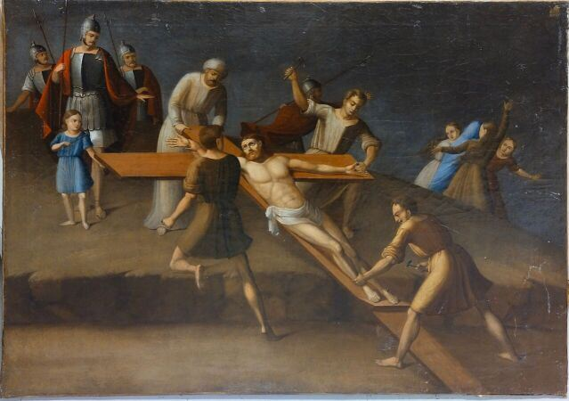 | Ecole du XIXe  Descente de croix  Huile sur toile  Haut. : 75 ; Larg. : 100 cm | Invendu
151 | 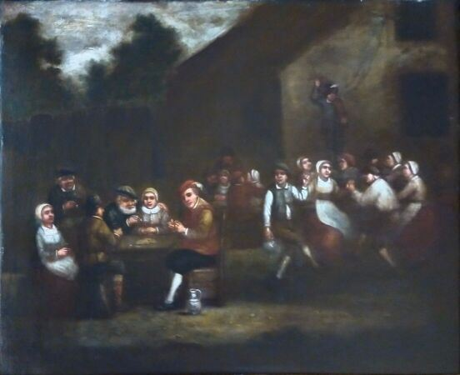 | Ecole flamande du XIXème, à la manière de Tesnier  Scène de fête de village  Toile  Haut. : 61 ; Larg. : 74 cm | Invendu
152 | 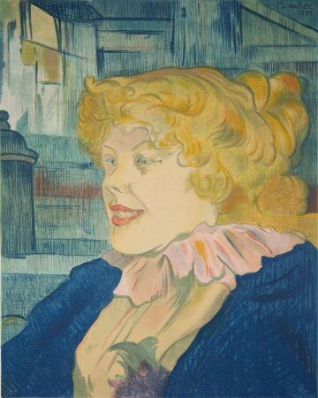 | de TOULOUSE LAUTREC Henri (1864-1901)  "L'anglaise du star. Orangerie des Tuileries - du 19/05 au 06/08 1951"  Affiche. Mourlot. Épreuve D'essai avant la lettre.  Haut. : 100 ; Larg. : 67,4 cm |  | 20
153 | 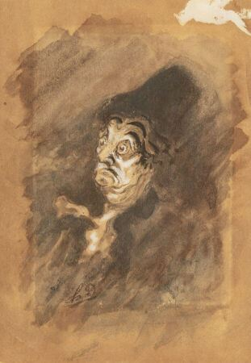 | École du XIXe siècle dans le goût de Daumier  Portrait d'avocat  Encre et rehauts de blanc sur papier, signature en bas à gauche du monogramme HD  Haut. : 17 ; Larg. : 11,5 cm (à vue)  (papier jauni) |  | 70
154 | 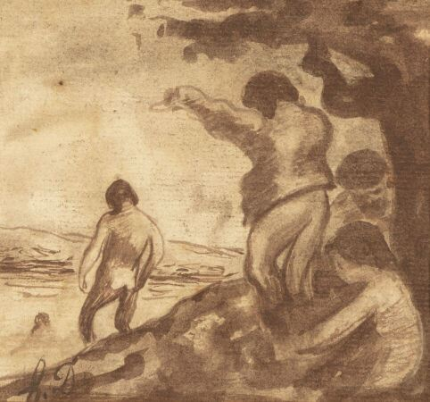 | École du XIXe siècle dans le goût de Daumier  La baignade  Encre sur papier, signature en bas à gauche du monogramme HD  Haut. : 11 ; Larg. : 10 cm  (feuille gondolée) |  | 160
155 | 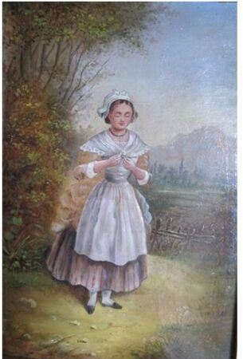 | École Suisse,  Jeune fille au bonnet de dentelle.  Huile marouflée sur toile.  Haut. : 24 ; Larg. : 17 cm |  | 10
155,100006103516 | 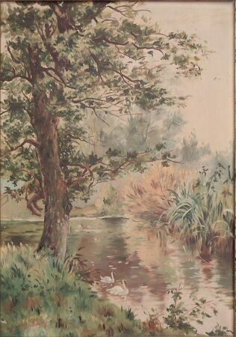 | GASSIMONI G.  Paysage aux cygnes  Huile sur toile  Haut. : 44 ; Larg. : 31 cm  (accident) | Invendu
156 | 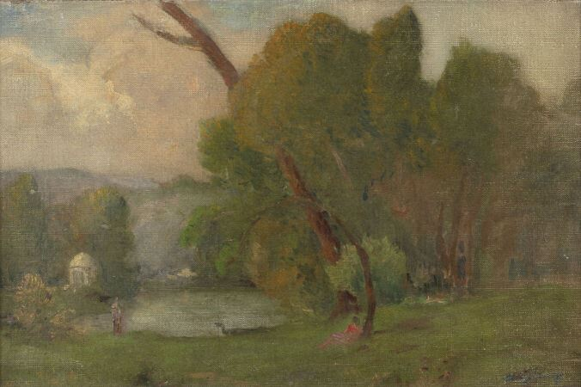 | École française du XIXe siècle  Paysage de campagne  Huile sur panneau, faussement signée a. Lebourg en bas à droite  Étiquette au dos et titre . Legrip Rouen et Chemin fleuri N° 26  Haut. : 28 ; Larg. : 41 cm  (légères usures) |  | 160
157 | 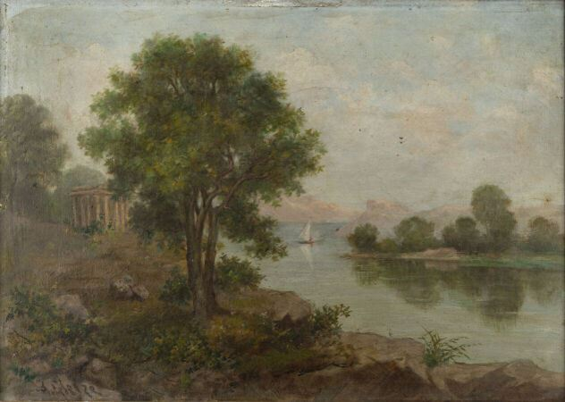 | École Française  Paysage de rivière  Huile sur toile  Faussement signé Albert Gleize  Haut. : 33 ; Larg. : 46 cm |  | 80
158 | 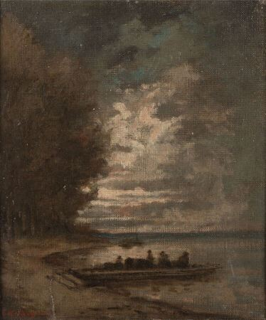 | École XIXème  Paysage au clair de lune  Huile sur toile  Faussement signé Th.Rousseau en bas à gauche  Haut. : 24 ; Larg. : 20 cm |  | 120
159 | 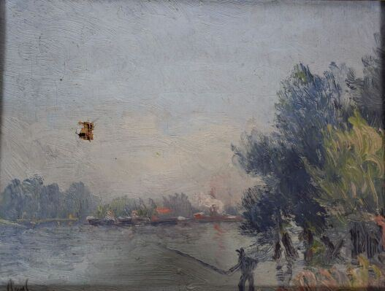 | Ecole moderne  Bord de rivière  Huile sur toile signée en bas à gauche  Haut. : 25 ; Larg. : 32 cm  (troué en haut à gauche) |  | 10
160 | 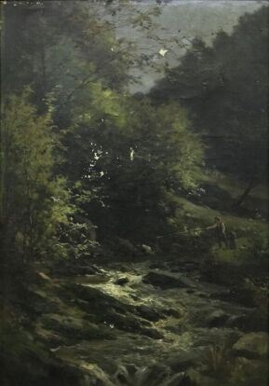 | École du XIXème siècle  Torrent avec pêcheur et son enfant  Huile sur toile  Haut. : 48 ; Larg. : 34 cm  (manques) |  | 20
161 | 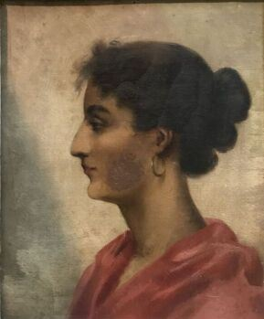 | École XIXème  Tête de femme  Huile sur toile  Haut. : 27 ; Larg. : 22 cm  (restauration) | Invendu
162 | 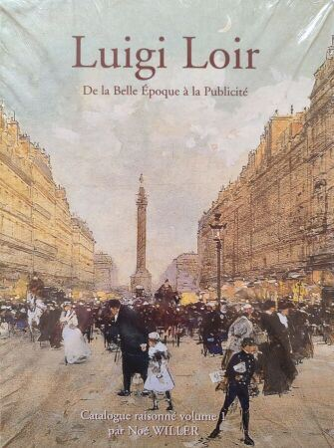 | Catalogue raisonné "Luigi Loir. De la Belle Epoque à la Publicité", volume 1, par Noé Willer. (Etat neuf) |  | 90
163 | 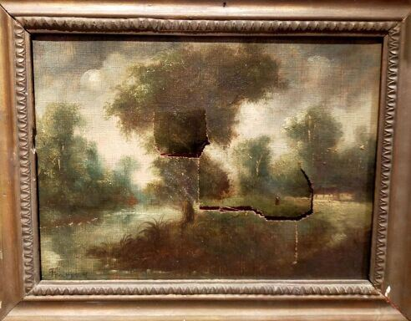 | FRARGAS  Paysage de rivière  Huile sur toile  Haut. : 24,5 ; Larg. : 32,3 cm  (accident) |  | 10
164 | 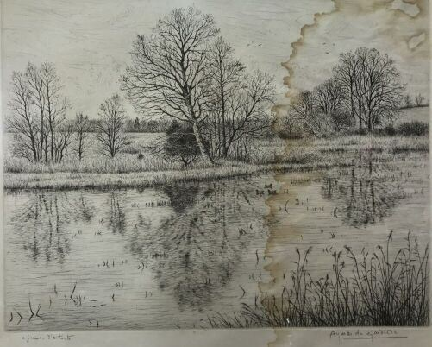 | de LEZARDIERE Aymar (1917-1995)  Paysages  Quatre gravures, signées  (traces d'humidité sur l'une) |  | 40
165 | 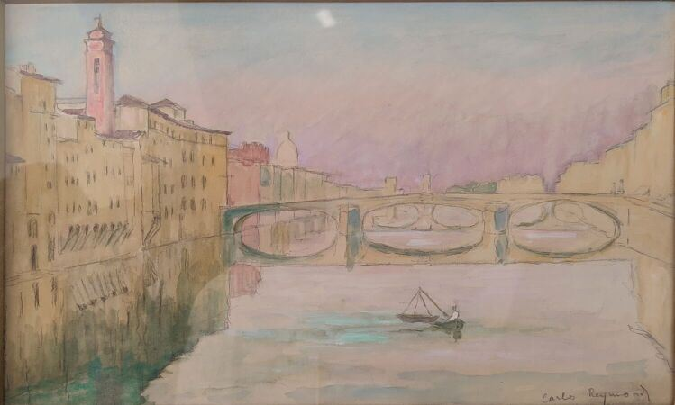 | REYMOND Carlos (1884 - 1970)  L'Arno vue du Ponte Vecchio  Aquarelle et crayon, signéé en bas à droite, située à Florence et datée 1921  Haut. : 26 ; Larg. : 43cm | Regroupé
166 | 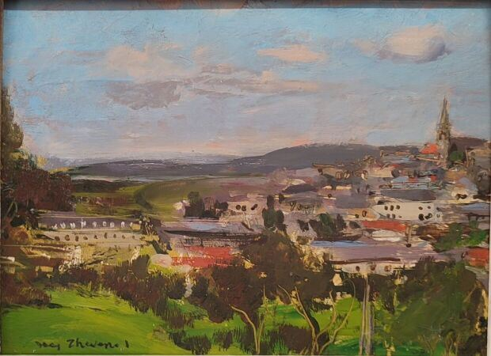 | THEVENET Jacques (1891-1989)  Château Chinon  Huile sur toile, signée en bas à gauche et datée 1962 au dos  Haut. : 23 ; Larg. : 31cm  (insolée) |  | 100
167 | 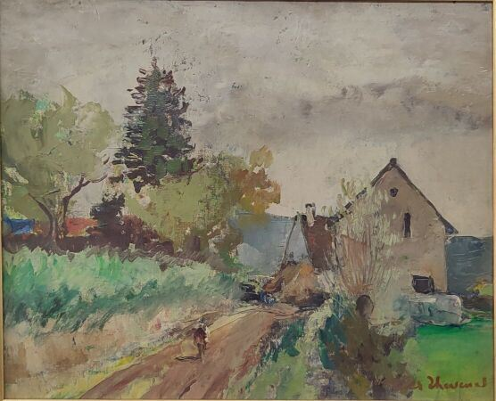 | THEVENET Jacques (1891-1989)  Chemin aux abords du hameau  Huile sur toile, signée en bas à droite  Haut. : 33 ; Larg. : 41,5cm | Invendu
168 | 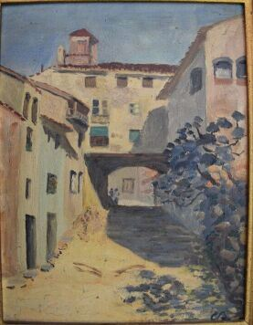 | Ecole Moderne  Paysage du Midi  Huile sur carton monogrammée CB en bas à droite  Haut. : 36 ; Larg. : 28 cm |  | 30
169 | 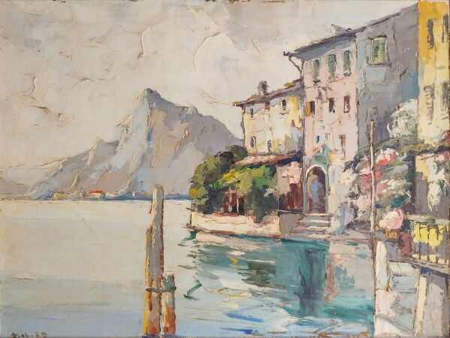 | ECOLE MODERNE  Au bord de lac  Huile sur toile, porte une signature en bas à gauche  Haut. : 60 ; Larg. : 80 cm  (manques en bas) |  | 30
170 | 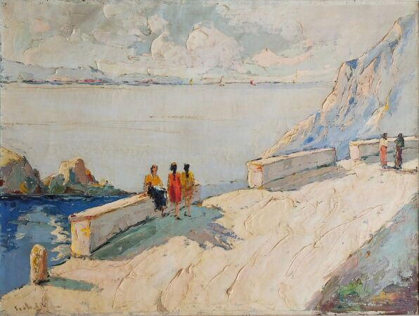 | ECOLE MODERNE  Bord de mer  Huile sur toile, porte une signature en bas à gauche  Haut. : 60; Larg. : 80 cm | Invendu
171 | 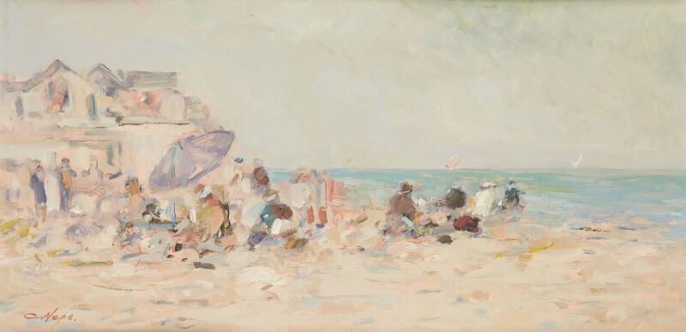 | Ecole du XXe siècle  Scène de plage  Huile sur panneau, signée Nego en bas à gauche  20 x 39 cm |  | 50
172 | 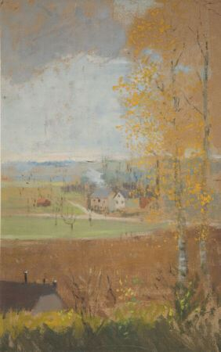 | École Moderne  Paysage d'automne  Gouache sur carton  Haut; : 44 ; Larg. : 28 cm | Invendu
173 | 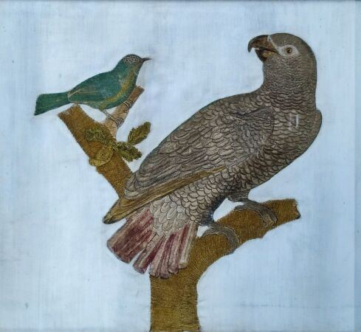 | Broderie sur soie  Perroquet  Haut. : 25 ; Larg.: 27 cm | Invendu
174 | 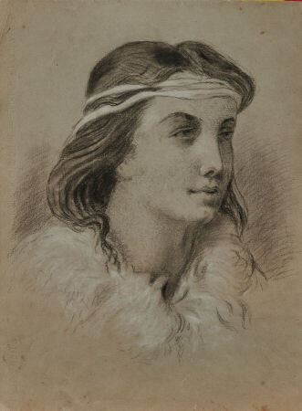 | CREBASSA Edouard (1822-1882)  Portrait de femme au bandeau  Fusain et craie blanche  Haut. : 33 ; Larg. : 25 cm |  | 140
174,100006103516 | 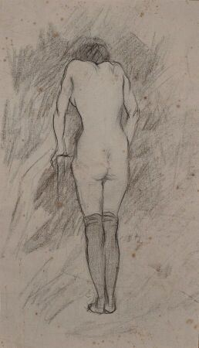 | CREBASSA Edouard  Nu aux bas et dispute dans la rue  Fusain  Haut. : 31,5 ; Larg. : 18 cm  (rousseurs) | Regroupé
175 | 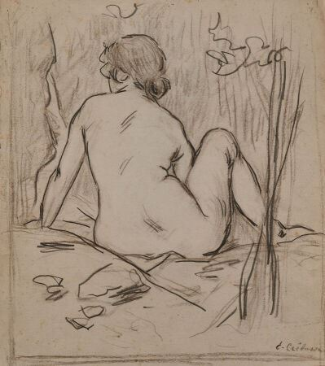 | CREBASSA Edouard (1822-1882)  Nu de dos au chignon  Fusain, signé en bas à droite  Haut. : 27.5 ; Larg. : 25 cm | Regroupé
176 | 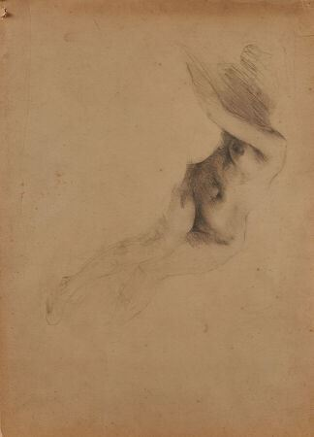 | CREBASSA Edouard (1822-1882)  Croquis de nu allongé  Mine de plomb  Haut. : 28 ; larg. : 40 cm | Regroupé
177 | 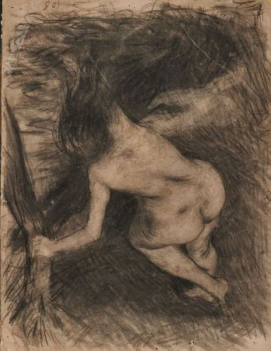 | CREBASSA Edouard (1822-1882)  Nymphe au bord de l'eau  Fusain  Haut. : 25 ; Larg. : 32.5 cm  Au verso, étude de composition et inscriptions |  | 100
178 | 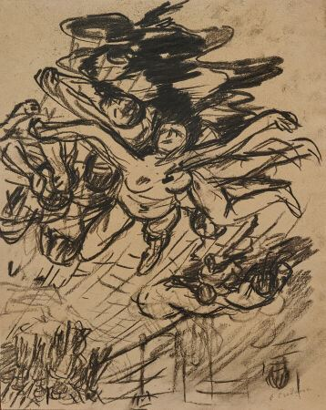 | CREBASSA Edouard (1822-1882)  Corps à terre  Fusain, signé en bas à droite  Haut. : 30.5 ; Larg. : 24 cm |  | 20
179 | 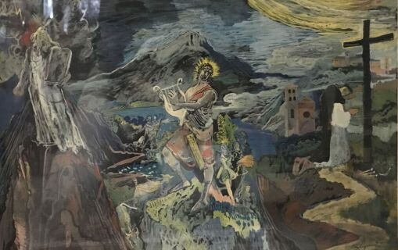 | Ensembles de fac-similés comprenant :  - LEGRAND Edy (1892-1970)  Scène religieuse  40,5x26 cm  - Paysage de sous-bois avec pêcheur et maison  Signature illisible  61x76 cm  -Barque et promeneurs sur un canal  20,5x26 cm  -COROT B.  Chaumières à Arras  40x29,9 cm  -D'après OUDRY Jean-Baptiste (1686-1755)  Retour de chasse  100x60 cm  -Une passerelle avec personnages  Procédé  89x59 cm  -Nature morte aux poissons  Reproduction  51x43,5 cm  - TOULOUSE-LAUTREC Henri (1864-1901) d'après  Partie de campagne  Reproduction  46x34,5 cm |  | 2
180 | 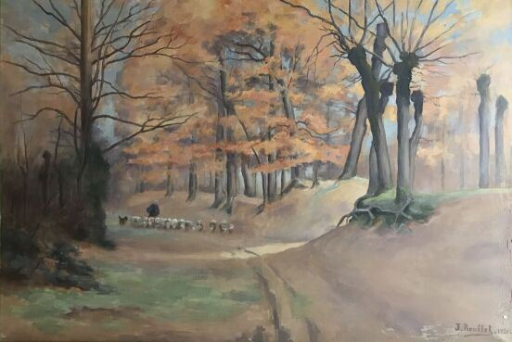 | ROUFFET Jules (1862-1931)  Sous-bois en automne  Huile sur toile  Signée en bas à droite et datée 1931  (accidents et manques)  Haut. : 76 ; Larg. : 120 cm |  | 20
181 | 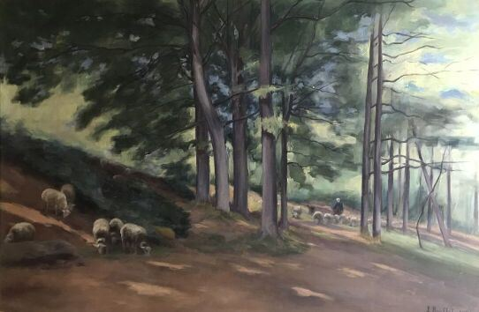 | ROUFFET Jules (1862-1931)  Troupeaux de moutons dans un sous-bois  Huile sur toile  Signée en bas à droite et datée 1931  Haut. : 76 ; Larg. : 120 cm | Regroupé
182 |  | COULON Georges (1914-1990)  Bouquet de chardons  Huile sur toile, signée en bas à gauche  (accidents et manques)  Haut. : 80 ; Larg. : 40 cm |  | 10
183 | 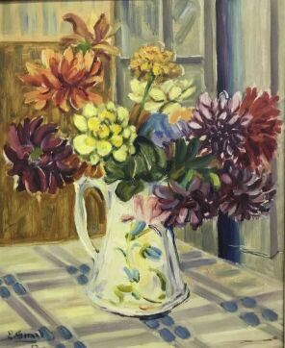 | FERRAND L.  Recto: Fleurs  Signé et daté 57 en bas à gauche  Verso: Dahlias  Signé et titré  Huile sur isorel  Haut. : 45,5 ; Larg. : 37,5 cm |  | 40
184 | 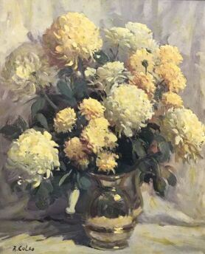 | COLAO Rudolph (1914-2014)  Nature morte au bouquet  Huile sur toile  Signée en bas à gauche  Haut. : 60 ; Larg. : 50 cm | Regroupé
184,100006103516 | 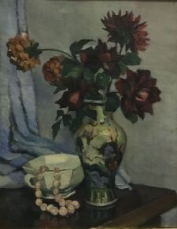 | École moderne  Nature morte au bouquet et au collier  Huile sur toile  Haut. : 50 ; Larg. : 41 cm |  | 150
184,199996948242 | 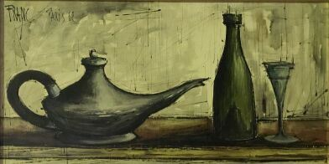 | FRANC  Nature morte (bouteille et verre)  Huile sur toile  Signé, localisé et daté 62  Haut. : 30,5 ; Larg. : 60,5 cm |  | 40
184,300003051758 | 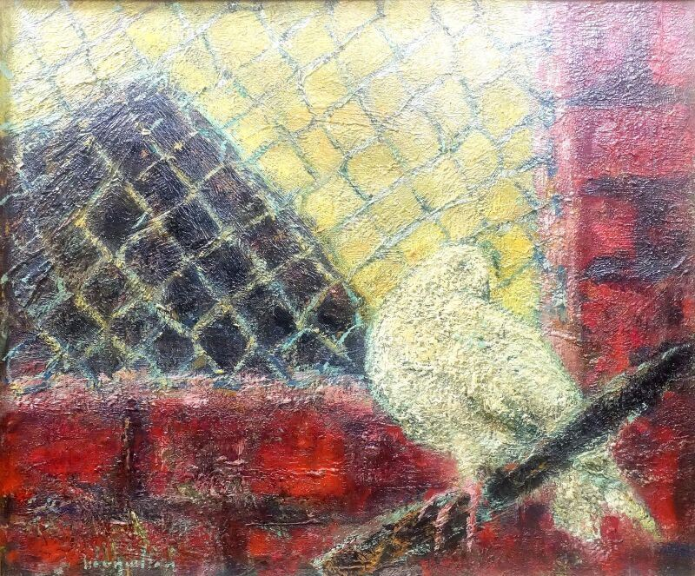 | École moderne  Le pigeonnier  Huile sur toile signée en bas à gauche  Haut. : 46 ; Larg. : 56 cm |  | 20
185 | 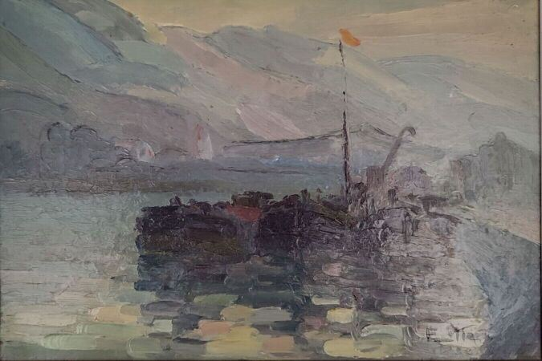 | ELIE Fernand (1906)  Port de Rouen : Pont aux Allais et Bassin Saint Gervais  Paire d'huiles sur panneaux, signées |  | 80
186 | 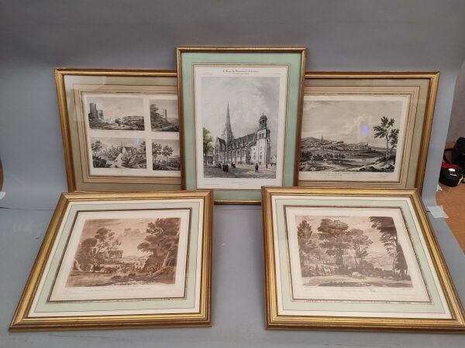 | Ensemble de 5 gravures, région d'Autun et le Devonshire |  | 30
187 | 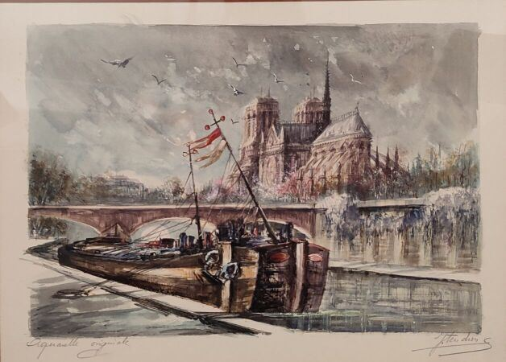 | Ecole moderne  Vue de Notre Dame, Vue des Quais  Paire d'aquarelles, signées  Haut. : 23,5 ; Larg. : 31,5 cm (à vue)  Haut. : 24,5 ; Larg. : 34,5 cm (à vue) |  | 20
188 | 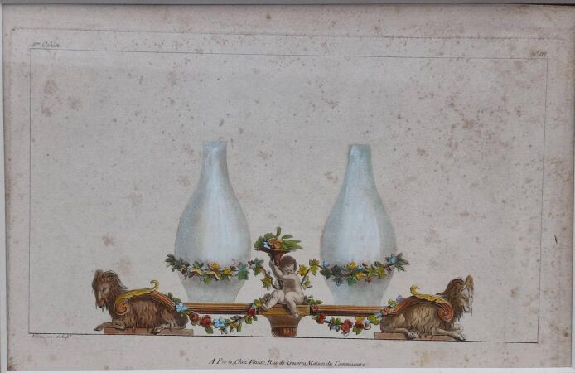 | Paire de gravures rehaussées, dans le goût Pompéien  (tâches)  Haut. : 20 ; Larg. : 31 cm (à vue) |  | 30
189 | 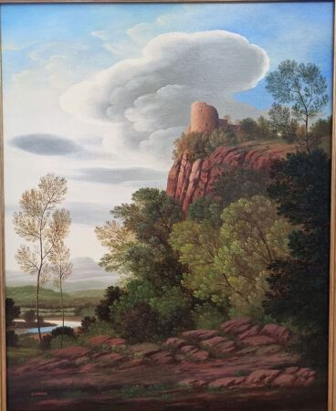 | CHOUABA Dominique (né en 1959)  "L'Aube" "La tour abandonnée"  Huile sur toile  Haut. : 38 ; Larg. : 46 cm  Haut. : 41 ; Larg. : 33 cm |  | 40
190 | 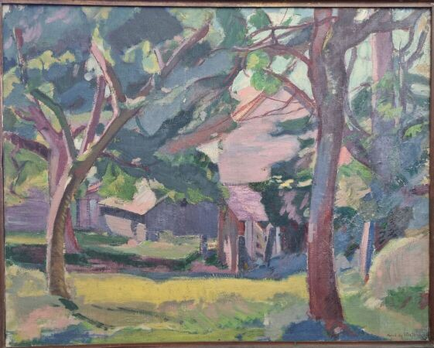 | RAOUL DE MATHAN (1874-1938)  Sous bois  Huile sur toile  Signée en bas à droite et daté 1918  Haut. : 75 ; Larg. : 90 cm  (accident et manques) |  | 14420
190,100006103516 | 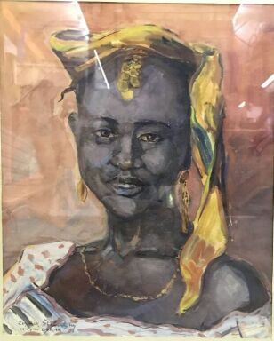 | STOLOVSKY Zbynek (1909-1956)  Femme noire Dakar  Aquarelle  Signé, daté 1947 et localisé en bas à gauche  Haut. : 37 ; Larg. : 30,5 cm |  | 100
191 | 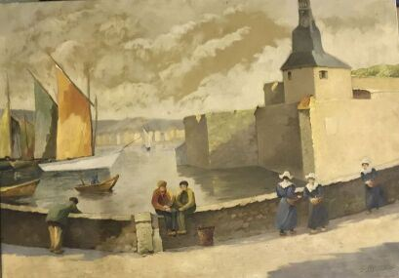 | PARMENTIER S.  Port en Bretagne avec personnages  Huile sur toile  Signée en bas à droite  Haut. : 65 ; Larg. : 92 cm |  | 10
192 | 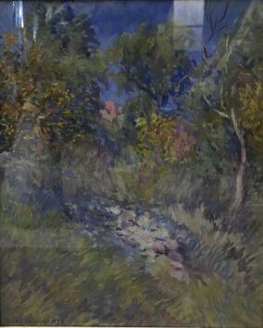 | KOROVINE Alexis (1897-1950)  Ruisseau avec végétation  Huile sur isorel  Signée en bas à gauche  Haut. : 38 ; Larg. : 31 cm |  | 120
193 | 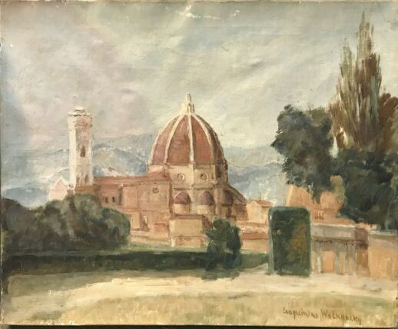 | WOLKONSKY Marie (née LOUGUININE) (1875-1960)  Florence  Huile sur toile  Signée en bas à droite  Provenance au dos sur l'étiquette  Haut. : 38 ; Larg. : 46 cm  (manques) |  | 20
194 | 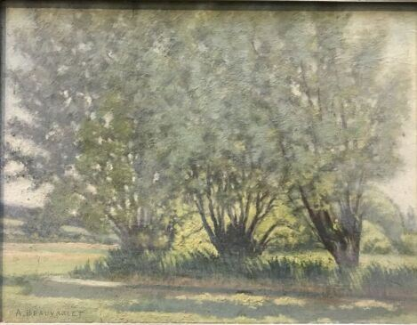 | BEAUVARLET Jacques Firmin (1731-1797)  Paysage d'étang  Huile sur bois  Signée en bas à gauche  Haut. : 27 ; Larg. : 35 cm |  | 20
195 | 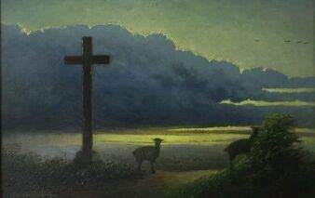 | BROCHARD  Calvaire au Mont Valérien  Huile sur panneau  Signée en bas à droite et datée 59  Haut. : 36,5 ; Larg. : 55 cm |  | 30
196 | 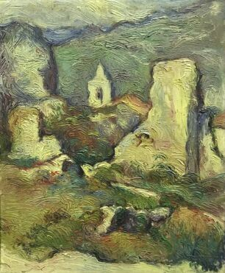 | École moderne  Paysage baux de Provence  Toile marouflée sur panneau  Haut. : 46 ; Larg. : 38 cm |  | 50
197 | 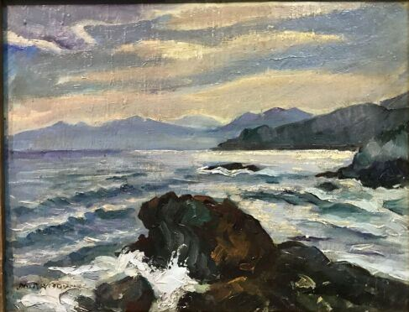 | MIRA (?)  La mer agitée  Huile sur panneau  Signée en bas à gauche  Haut. : 27 ; Larg. : 35 cm |  | 50
198 | 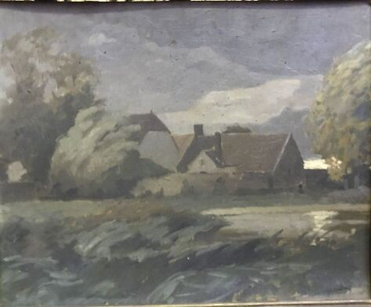 | CODINI Lorenzo (1904-1983)  Étang  Huile sur carton  Signée en bas à droite et titrée au dos  Haut. : 32,5 cm ; Larg. : 41 cm |  | 30
199 | 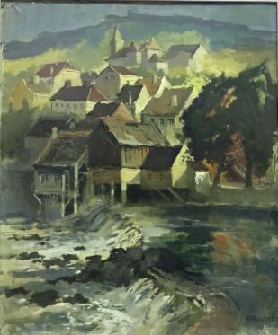 | FOURNET Lucien (1902-1975)  Village de Kérourdé  Huile sur toile  Signée en bas à droite  Haut. : 55 ; Larg. : 46 cm |  | 25
200 | 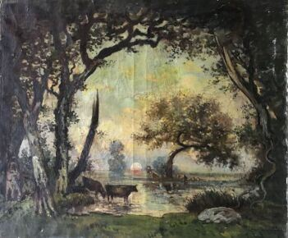 | L. FONTAINEBLEAU  Lac avec arbres et vaches  Huile sur toile  Signée en bas à droite  Haut. : 74 ; Larg. : 88 cm  (usures) |  | 10
201 | 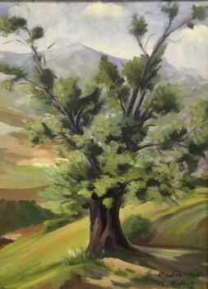 | RAFROZ CL.  L'arbre  Huile sur isorel  Signée et titrée en bas à droite  Haut. : 45 ; Larg. : 35 cm |  | 80
202 | 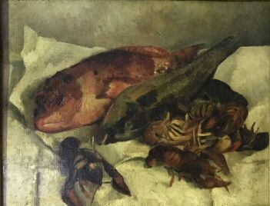 | MORTON H.  Nature morte aux poissons  Huile sur toile  Signée et datée 34 en haut à gauche  Haut. : 33 ; Larg. : 41 cm | Regroupé
203 | 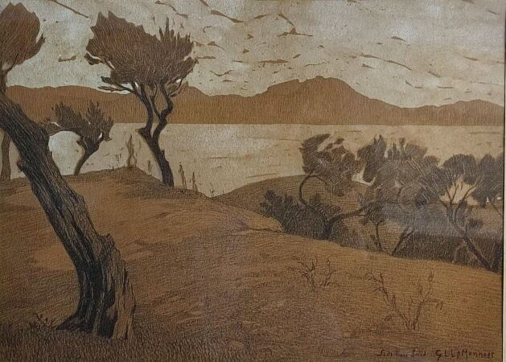 | LE MONNIER Gaston Louis (1880-1947)  Sidi Bou Said  Crayon et gouache blanche  Titré et signé en bas à droite  Haut. : 22 ; Larg. : 31 cm |  | 80
204 | 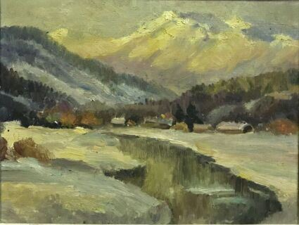 | École moderne  Paysage de montagne  Huile sur toile  Haut. : 27 ; Larg. : 35 cm |  | 10
205 | 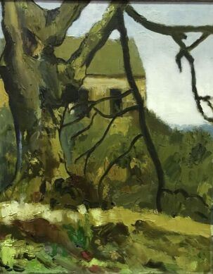 | Paysage avec maison  Huile sur toile  Tamponné au dos  Haut. : 41 ; Larg. : 33 cm |  | 30
206 | 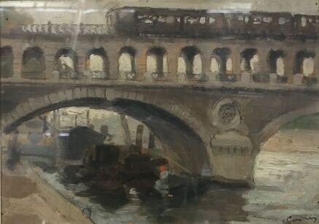 | CODINI Lorenzo (1904-1983)  Pont de Paris avec métro  Huile sur panneau  Signée en bas à droite  21x15 cm |  | 20
207 | 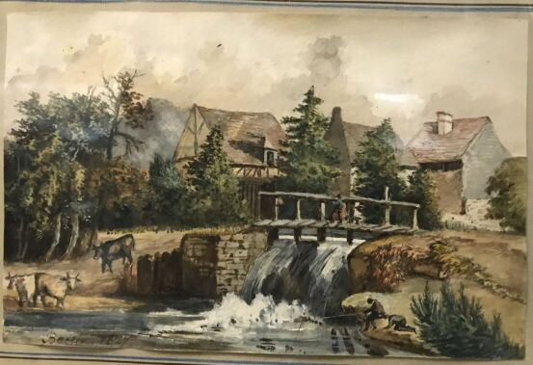 | Paire d'aquarelles sur papier et encre  - Hameau avec ruisseau, un pont, des vaches  Porte la signature en bas à gauche " Bertin " ? et daté 1827  Haut. : 14,5 ; Larg. : 22,5 cm  - Paysage avec troupeau de vaches, moutons, fermiers  Haut. : 14 ; Larg. : 22,5 cm |  | 70
208 | 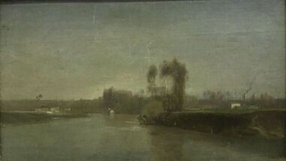 | COROT Camille (1796-1875), à la manière  Canal  Toile marouflée sur panneau  Signée en bas à droite  Haut. : 26 ; Larg. : 43,5 cm |  | 180
209 | 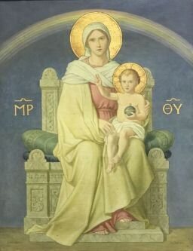 | ASAL Joseph (1875-1950)  D'après Duillard  Vierge et enfant  Huile sur toile  Signée en bas à droite et daté 1942  Haut. : 70 ; Larg. : 55 cm |  | 220
210 | 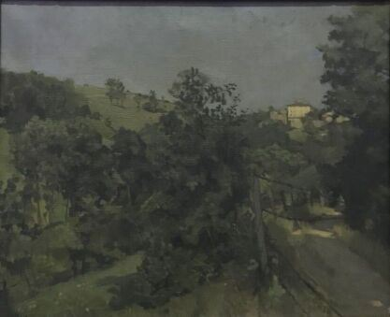 | CODINI Lorenzo (1904-1983)  Paysage la patelière, chemin de Vognavay  Huile sur toile  Signée en bas à gauche  Haut. : 38 ; Larg. : 46 cm |  | 20
211 | 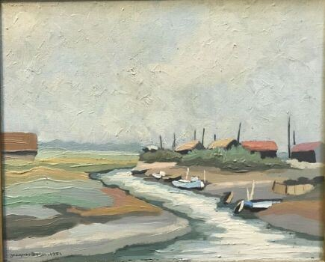 | SOIN Jacques  Mer à marée basse  Huile sur panneau  Signée en bas à gauche et datée 1951  Haut. : 22 ; Larg. : 27 cm |  | 80
212 | 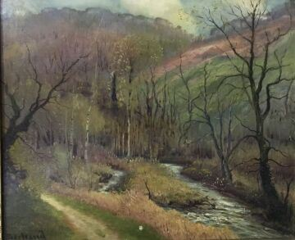 | BERTRAND  Paysage de rivière (torrent)  Huile sur toile  Haut. : 46 ; Larg. : 55 cm  (accidents) |  | 60
213 | 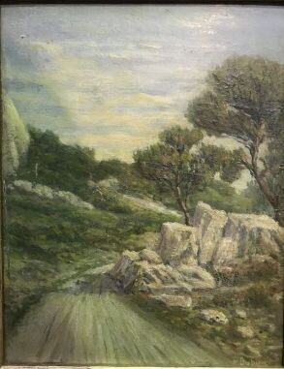 | DUBOIS P.  Paysage méditerranéen  Huile sur carton  Signée en bas à droite  Haut. : 24 ; Larg. : 19 cm |  | 10
214 | 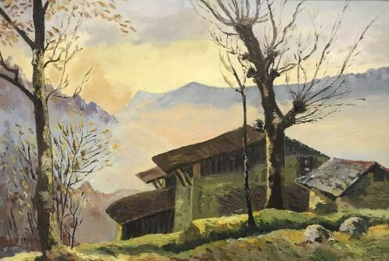 | COURTY Henri  "Soir d'automne"  Huile sur panneau  Signée en bas à gauche  Titrée et datée 1945 au dos  Haut. : 44,5 ; Larg. : 65 cm | Regroupé
215 | 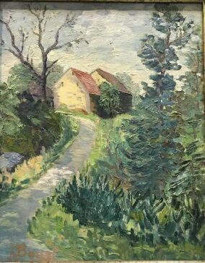 | BOUAT A.  Maison dans la verdure  Huile sur panneau  Signée en bas à gauche  Haut. : 41 ; Larg. : 33 cm |  | 20
217 | 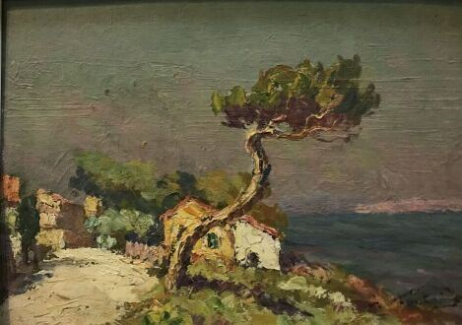 | École moderne  Six-Fours-les-Plages  Huile sur isorel  Haut. : 23,5 ; Larg. : 33 cm |  | 20
218 | 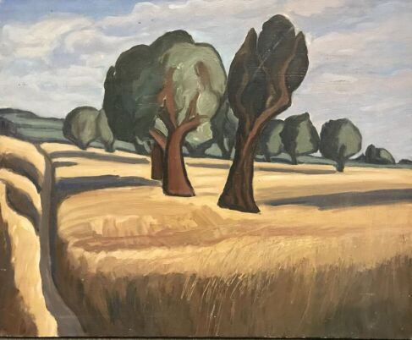 | École moderne  Champ de blé avec arbres  Huile sur toile  Haut. : 50 ; Larg. : 61 cm |  | 50
219 | 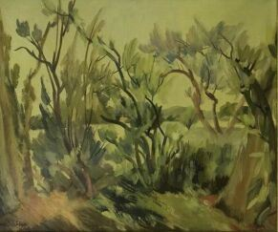 | LEVY Léopold (1882-1966)  Paysage du midi  Huile sur toile  Signée en bas à gauche  Haut. : 54 ; Larg. : 65 cm  65x54 cm |  | 800
220 | 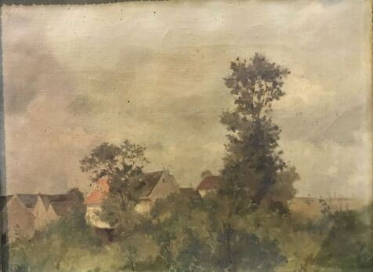 | STEINHELL Adolphe (1850-1908)  Hameau avec bosquet  Huile sur toile  Signée en bas à droite et datée 1881  Haut. : 24 ; Larg. : 31 cm |  | 40
221 | 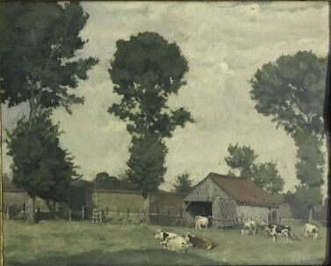 | CODINI Lorenzo (1904-1983)  Paysage aux vaches  Huile sur bois  Signée en bas à droite  Haut. : 32,5 ; Larg. : 41 cm |  | 70
223 | 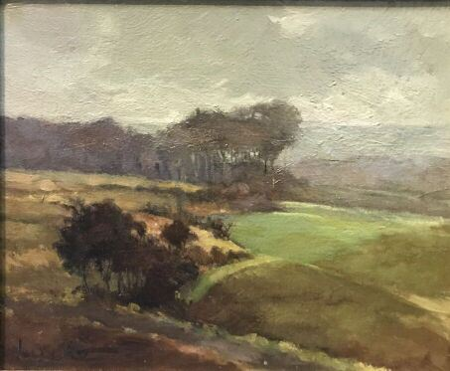 | École moderne  Paysage  Huile sur isorel  Signée en bas à gauche  Haut. : 22 ; Larg. : 27 cm |  | 20
224 | 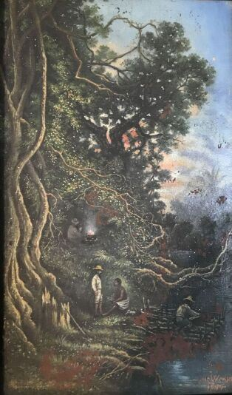 | WEHRLE Luc  Tableau malgache, forêt vierge et personnages  Huile sur panneau  Signée et datée 1890 en bas à droite  Haut. : 32 ; Larg. : 19 cm  31,5x19 cm  (manques) |  | 80
225 | 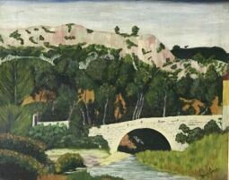 | BERTIN Louis  Pont et falaise  Huile sur panneau  Signée en bas à droite  Haut. : 29 ; Larg. : 37 cm |  | 30
226 | 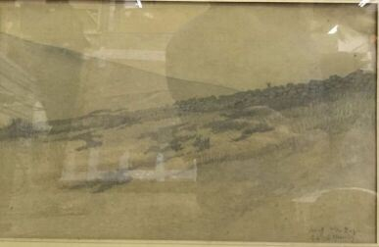 | LE MONNIER Gaston Louis (1880-1947)  Pointe du raz  Graphite sur papier  Signé et titré en bas à droite  Haut. : 22 ; Larg. : 35 cm |  | 45
227 | 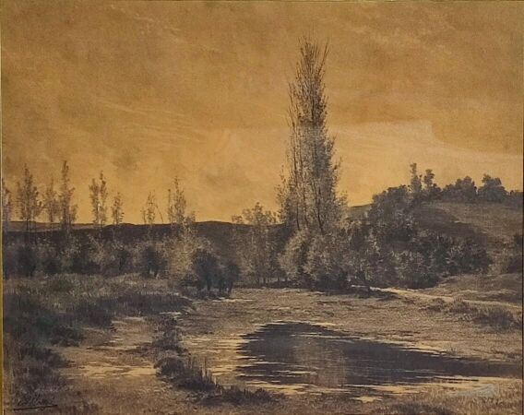 | ALLONGÉ Auguste (1833-1898)  Paysage mine de plomb à l'estompe ou fusain  Huile sur bois  Signée en bas à gauche  Porte un cadre  Haut. : 53 ; Larg. : 66 cm |  | 50
228 | 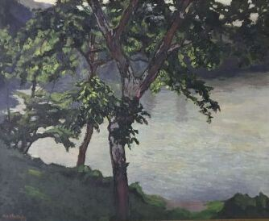 | École moderne  Paysage lac et arbres  Huile sur toile  Signature illisible  Daté 1927  Haut. : 65 ; Larg. : 82 cm |  | 100
229 | 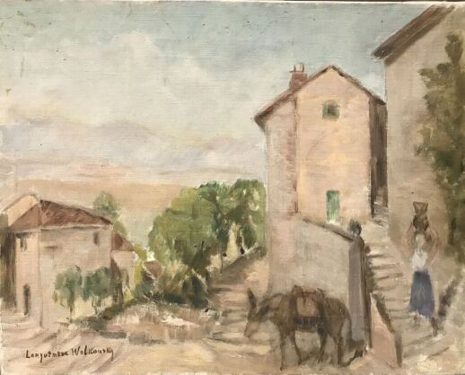 | WOLKONSKY Marie (née LOUGUININE) (1875-1960)  Village du sud de l'Italie avec femme et âne  Huile sur toile  Haut. : 33 ; Larg. : 41 cm |  | 20
230 | 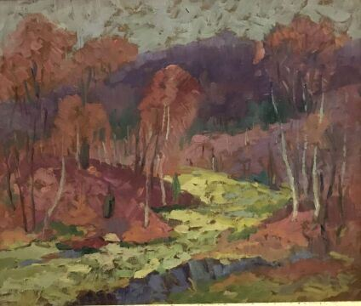 | École moderne  Paysage d'automne  Huile sur panneau  Haut. : 46 ; Larg. : 54,5 cm |  | 35
231 | 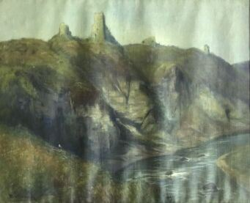 | BERTRAND  Ruines de Crozant  Huile sur toile  Signée en bas à gauche  Haut. : 60 ; Larg. : 73 cm  (toile détendue) |  | 50
232 | 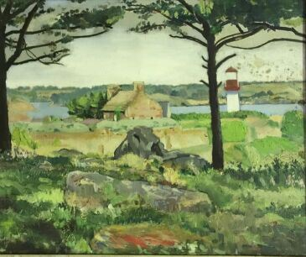 | École moderne  Paysage littoral  Huile sur toile  Haut. : 50 ; Larg. : 61 cm  (taches) |  | 35
234 | 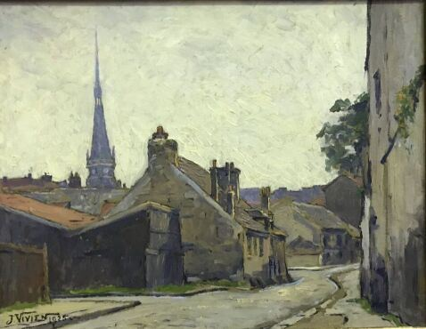 | VIVIEN J. (début XXème siècle)  Les maisons, village  Huile sur panneau  Signée en bas à gauche et daté 1925  Haut. : 27 ; Larg. : 35 cm |  | 35
235 | 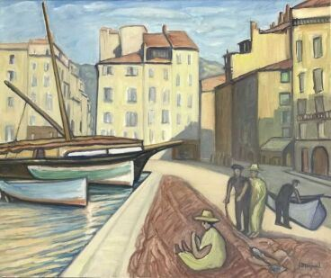 | MENJAUD J.  "Le quai à Toulon en 1925"  Huile sur toile  Signée en bas à droite  Signé, titré et daté 1968 au dos  Dimensions ? |  | 70
236 | 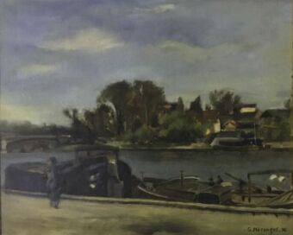 | MÉRANGEL G.  Péniches à quai  Huile sur panneau  Signée en bas à droite et daté 36  Haut. : 38 ; Larg. : 46 cm |  | 30
237 | 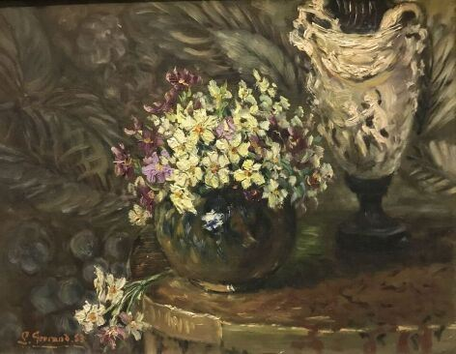 | FERRAND Louis  Bouquet de fleurs (vase blanc)  Huile sur isorel  Signée en bas à gauche et datée 53  Haut. : 27 . Larg. : 34 cm |  | 10
238 | 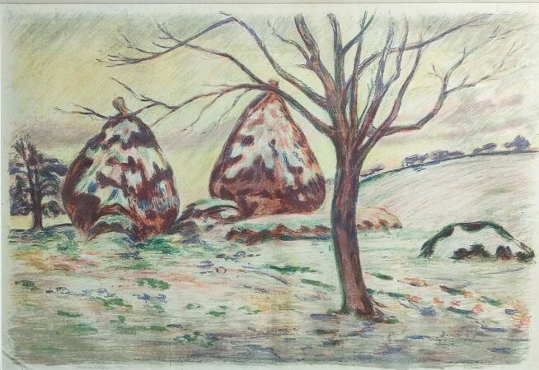 | Ecole moderne  Paysage aux meules  Dessin (crayon gras/pastel ?)  Haut. : 35,5 ; Larg. : 53 cm |  | 100
239 | 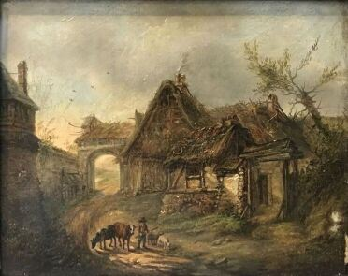 | École XIXème  Scène paysanne  Signature illisible  Huile sur bois  Haut. : 30 ; Larg. : 37 cm |  | 25
240 | 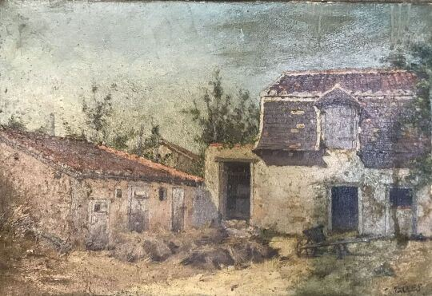 | P. VALLES  Ferme natale à Marchezais  Huile sur toile  Haut. : 24 ; Larg. : 35 cm |  | 10
241 | 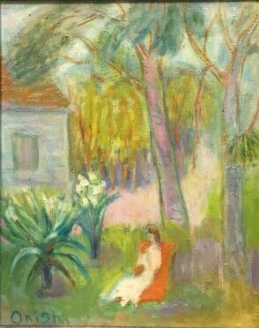 | Femme assise dans le jardin  Huile sur toile  Signé Onisti en bas à gauche  Haut. : 41 ; Larg. : 32,5 cm |  | 10
242 | 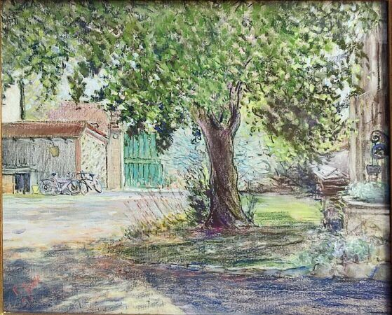 | GALLIANO Pino (XXème siècle)  Jardin d'été - cour  Pastel  Signé, titré et daté 93 au dos  Haut. : 38 , Larg. : 46,5 cm | Regroupé
243 | 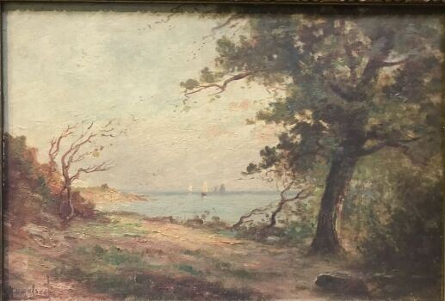 | École moderne  Mer et bateau  Huile sur panneau  Porte signature en bas à gauche  Haut. : 24,5 ; Larg. : 35 cm |  | 20
244 | 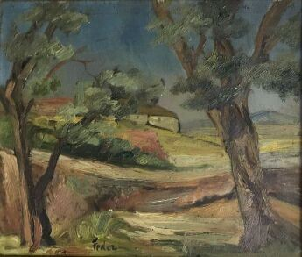 | FEDER Adolphe (1886-1943)  Paysage  Huile sur toile  Signée en bas à gauche  Haut. : 35 ; Larg. : 41 cm |  | 600
245 | 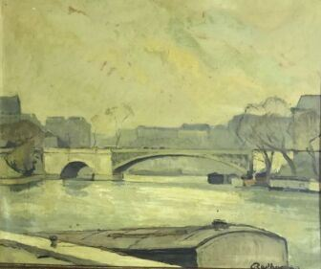 | École moderne  Péniche sur la Seine  Huile sur panneau  Signature illisible et daté 60 en bas à droite  Haut. : 54 ; Larg. : 65 cm |  | 20
246 | 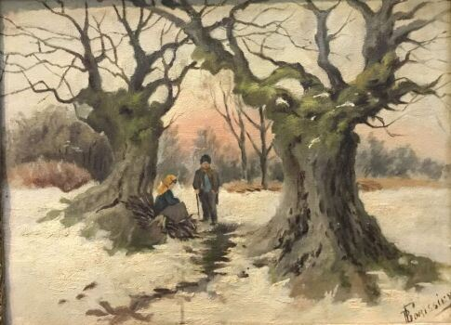 | BORRISSIER  Couple ramassant du bois en hiver  Haut. : 23,5 ; Larg. : 31 cm |  | 20
247 | 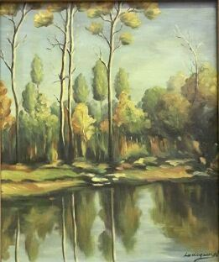 | LUDOQUIN N.  Paysage lacustre  Huile sur panneau  Signée en bas à droite  Haut. : 55 ; Larg. : 44 cm |  | 40
248 | 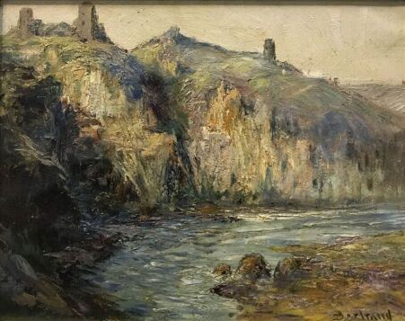 | BERTRAND  Ruines de Crozant  Huile sur bois  Signée en bas à droite  Haut. : 25 ; Larg. : 31,5 cm |  | 170
249 | 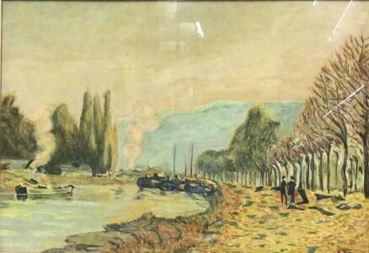 | Ecole moderne  Canal et péniche  Aquarelle et gouache  Haut. : 37,5 ; Larg. : 54 cm |  | 20
251 | 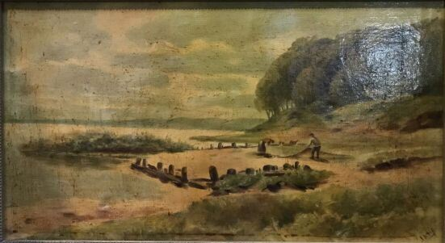 | JANE  Paysage bord de mer  Huile sur toile  Signée en bas à droite  Haut. : 24 ; Larg. : 43 cm  (accidents et vernis jaunis) |  | 20
252 | 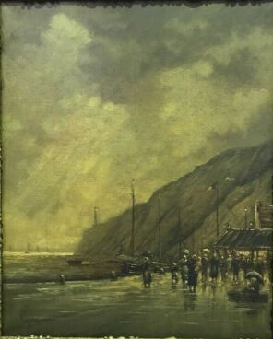 | LEGENDRE Maurice (XXème siècle)  Port de pêche  Huile sur toile  Signée en bas à gauche  Haut. : 55 ; Larg. : 46 cm  (légères craquelures) |  | 50
253 | 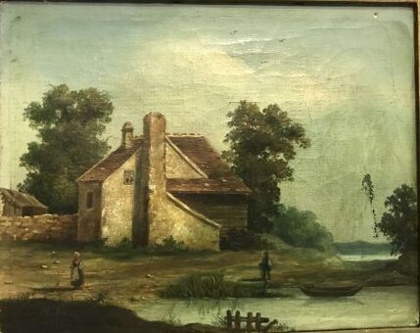 | CHABRILLAT  Scène bord d'étang  Huile sur toile  Signée en bas à gauche et datée 1842  Haut. : 17,5 ; Larg. : 54,5 cm  (restaurations anciennes, accidents) |  | 20
254 | 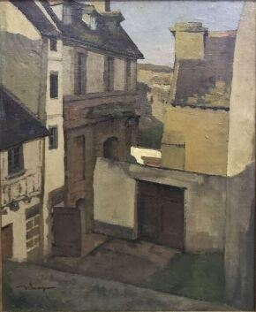 | DEBOURG Edouard (1880-1939)  Les maisons  Huile sur toile  Signée en bas à gauche  Haut. : 73 ; Larg. : 60 cm |  | 200
255 | 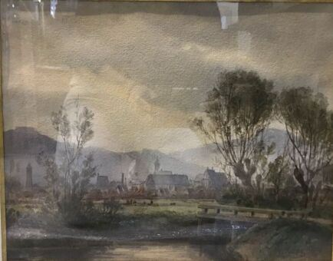 | KUNZ Reinhard (1836-1906)  Village avec son pont en bois  Aquarelle sur papier  Signée R. Kunz en bas à droite et datée 1890  Haut. : 30 ; Larg. : 38 cm  37,5x29,5 cm | Invendu
256 | 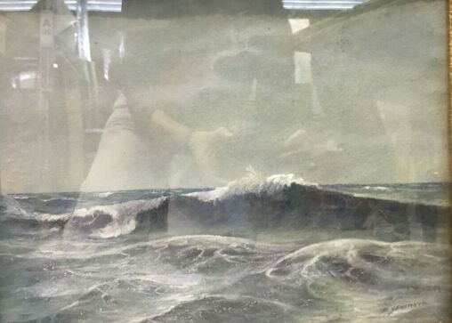 | SENAMAUX Eugène (XXème siècle)  Paysage de mer  Pastel  Signée en bas à droite  Haut. : 30 ; Larg. : 40 cm |  | 20
257 | 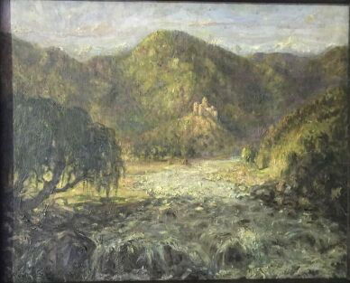 | École moderne  Paysage de nature et rivière  Huile sur toile  Haut. : 60 ; Larg. : 73 cm |  | 100
258 | 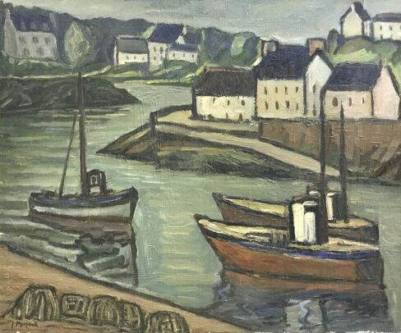 | MENJAUD J.  Doeland  Huile sur toile  Signée en bas à gauche  Signé, daté 1963 et titré au dos  Haut. : 54 ; Larg. : 65 cm |  | 20
259 | 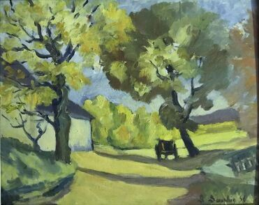 | DAUPHIN S.  Charrette à l'ombre  Huile sur panneau  Signée en bas à droite et datée 56  Signé, daté et titré au dos  Haut. : 33 ; Larg. : 41 cm |  | 20
260 | 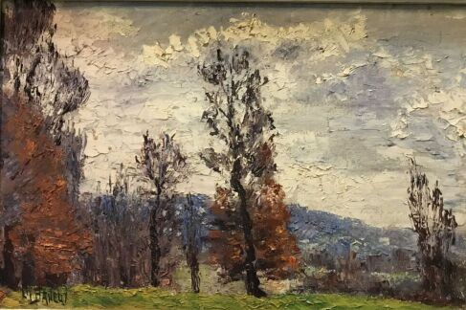 | École moderne  Paysage d'automne  Huile sur isorel  Signée en bas à gauche  Haut. : 23 ; Larg. : 35 cm |  | 20
261 | 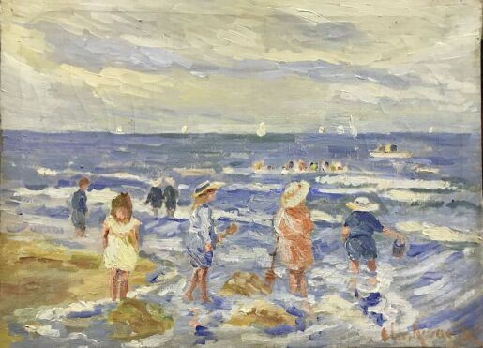 | École moderne  Plage de St Isibold  Huile sur toile portant  Signée en bas à gauche  Titré 1929 et daté au dos  Haut. : 40 ; Larg. : 54,5 cm |  | 180
262 | 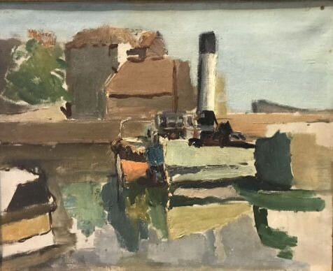 | École moderne  Péniche à quai  Huile sur toile  Haut. : 33 ; Larg. : 41 cm |  | 20
263 | 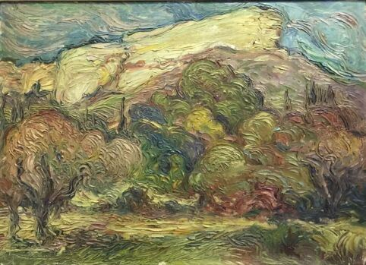 | École moderne  Paysage Sainte Victoire  Huile sur carton  Haut. : 33 ; Larg. : 46 cm |  | 50
264 | 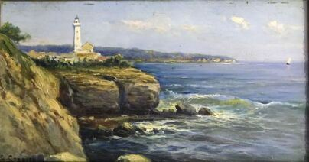 | CORDIER Gustave  Bord de mer avec phare  Huile sur bois  Signée en bas à gauche  Haut. : 20 ; Larg. :37 cm |  | 30
265 | 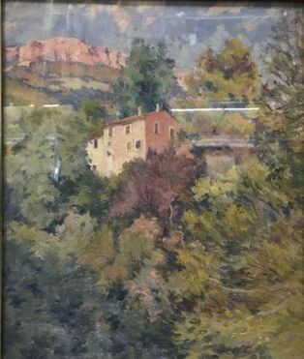 | KOROVINE Alexis (1897-1950)  Paysage du midi avec montagne  Huile sur isorel  Signée en bas à droite et datée 1926  Haut. : 36,5 ; Larg. : 22 cm |  | 120
266 | 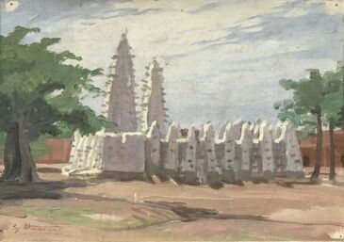 | MANSARD Georges  Baobab Haute Volta Diam Lasso  Huile sur panneau  Haut. : 21,5 ; Larg. : 29,5 cm |  | 50
267 | 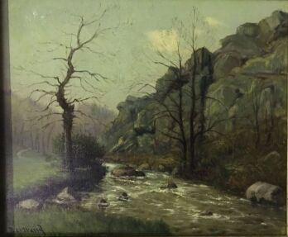 | BERTRAND  Paysage de torrent  Huile sur toile  Signée en bas à gauche  Haut. : 46 ; Larg. : 55 cm |  | 30
268 | 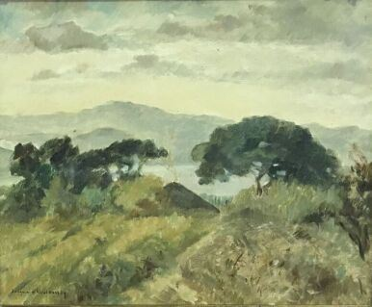 | LOUGUININE-WOLKONSKY Marie (1875-1960)  Paysage  Huile sur toile  Signée en bas à gauche  Haut. : 46 ; Larg. : 38 cm |  | 120
269 | 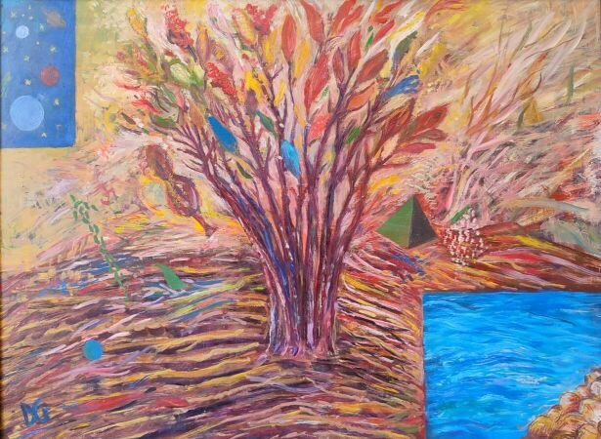 | CRACIUN Eugen (1922-2001)  Réflexions sur l'Espace  huile sur isorel  Haut. : 61,5 ; Larg. : 84,5 cm | Invendu
270 | 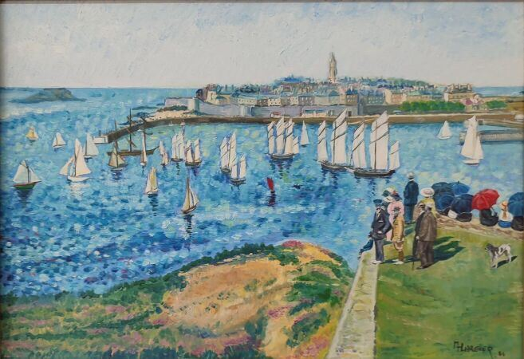 | École moderne  Saint-Malo  Huile sur toile marouflé sur carton, signée en bas à droite  Haut. : 28 ; Larg. : 55 cm |  | 40
271 | 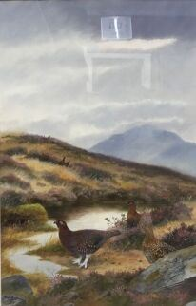 | Grouses dans un paysage écossais  Aquarelle et rehauts de gouache  Signée en bas à gauche et datée 1974  Haut. : 56 ; Larg. : 36 cm (à vue) |  | 10
272 | 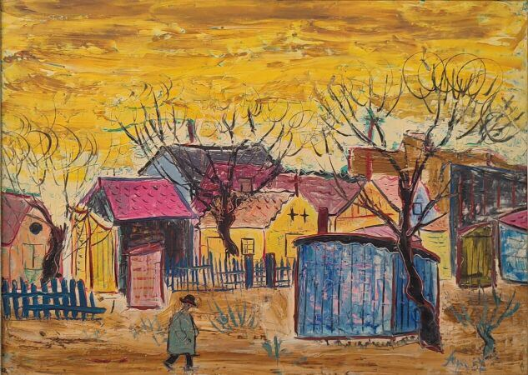 | École moderne  Homme marchant dans un village  Huile sur isorel, signée en bas à droite  Haut. : 60,5 ; Larg. : 44,5 cm |  | 20
273 | 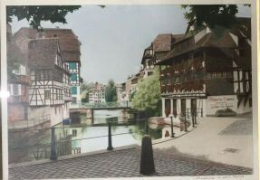 | " Strasbourg - la petite France "  Lithographie, titrée en bas à droite  Haut. : 45 ; Larg. 32 cm (à vue) |  | 10
274 | 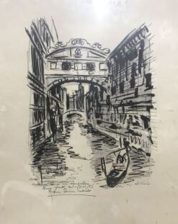 | Le pont des soupirs  Reproduction |  | 1
275 | 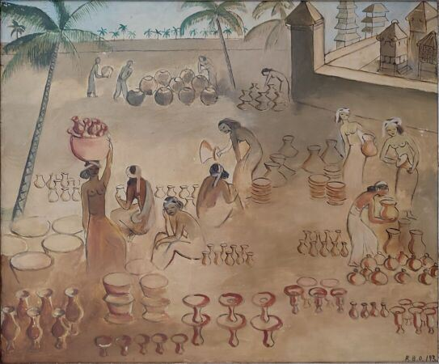 | VAN DEN BROEKE Régine (1909 - 2014)  Marché de poteries  Huile sur toile  signée en bas à droite  Haut. : 54,5 ; Larg. : 65,5 cm |  | 250
276 | 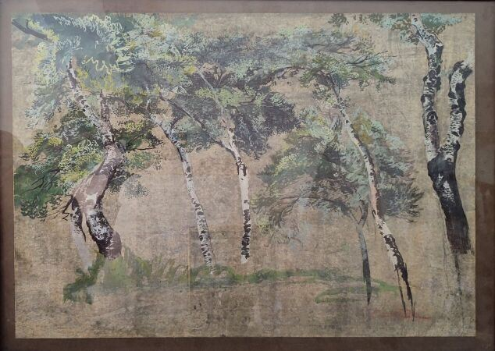 | École moderne  Bouleaux  Gouaches sur papier  Haut; : 49 ; Larg. : 67,5 cm |  | 20
277 | 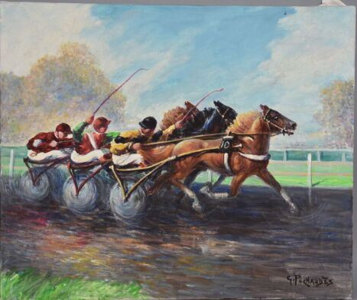 | PECHAUBES Gena (1923)  Les Sulkys  Huile sur toile signée en bas à droite  Haut. : 46 ; Larg. : 55 cm | Invendu
278 | 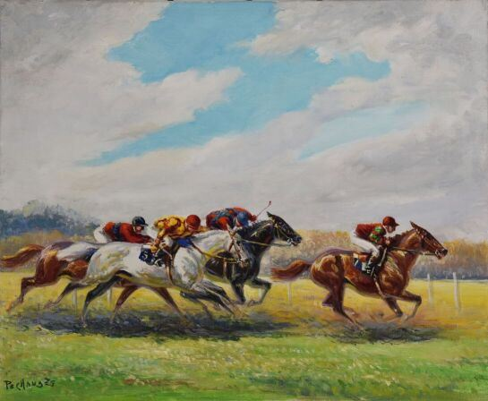 | PECHAUBES Gena (1923)  Course Hippique  Huile sur toile signée en bas à gauche  Haut. : 38 ; larg. : 46 cm | Invendu
279 | 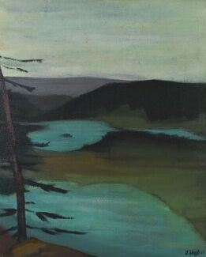 | École moderne  Paysage symboliste (Lac du Jura)  Toile, signée en bas à droite  Haut. : 65 ; Larg. : 54 cm |  | 100
280 | 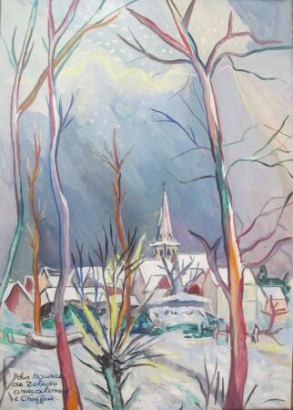 | CHAFFOIS Lucien  "Paysage de neige en Touraine"  Huile sur toile signée en bas à gauche et dédicacée à Maurice de Zoledo  Haut. : 46 ; Larg. : 33 cm |  | 20
281 | 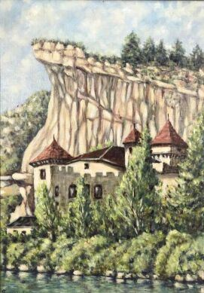 | FAYARD Jean (né en 1919)  Chateau de la Caze  Huile sur toile, signée en bas à gauche  Haut. : 65 ; Larg. : 46 cm |  | 5
282 | 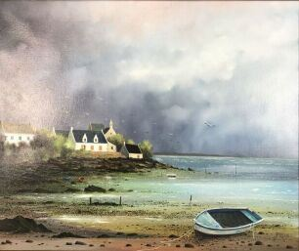 | PREUX Pierre (né en 1935)  Marée basse  Huile sur toile, signée en bas à droite  Haut. : 46 ; Larg. : 55 cm |  | 10
283 | 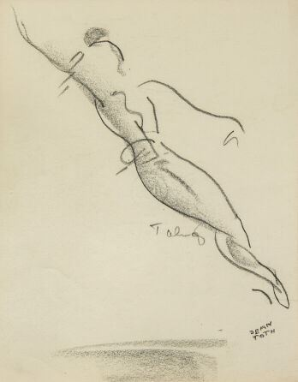 | TOTH Jean (1899-1997)  Danseuse sautant  Crayon gras sur papier, signé du cachet Jean Toth  Haut. : 27 ; Larg. : 21 cm |  | 90
284 | 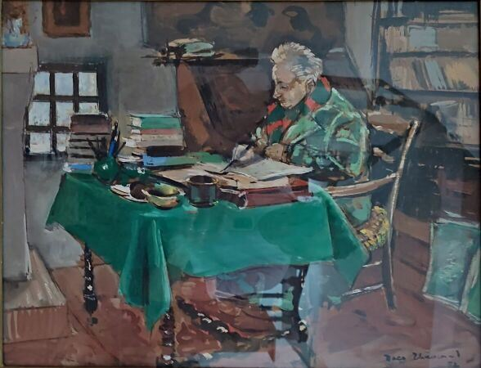 | École moderne  Portrait pésumé de Jean Giono  Gouache, signée en bas à droite, située à Manosque et datée 1952  Haut. : 44 ; Larg. : 53 cm (à vue) |  | 350
285 | 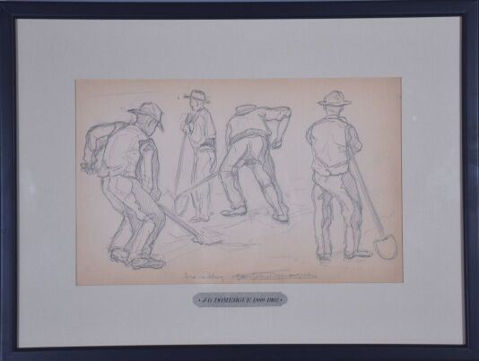 | DOMERGUE Jean-Gabriel (1889 - 1962)  "travailleurs" 1902  Migne de plomb sur papier signée en bas à droite  Haut. : 16.5 ; larg. : 26.5 cm (à vue)  Dessin provenant d'un carnet de croquis.  Collection de Monsieur Georges Domergue (frère de l'artiste)  Figurent dans les archives de Monsieur Noé Willer. | Invendu
286 | 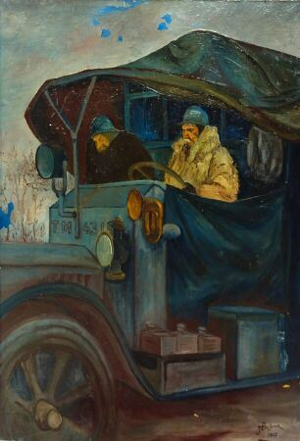 | ECOLE MODERNE  En voiture  Huile sur toile signée "Persenne" en bas à droite et datée 1907.  Soulèvements et manques  Haut.: 73 : Larg.: 92 cm |  | 150
287 | 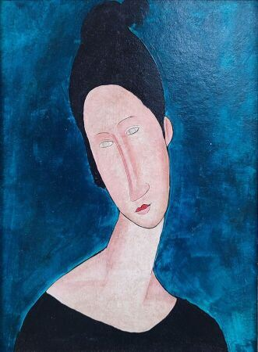 | École Moderne dans le gout de Modigliani  Portrait de femme  Huile sur panneau  Haut. : 43 ; Larg. : 32 cm | Invendu
288 | 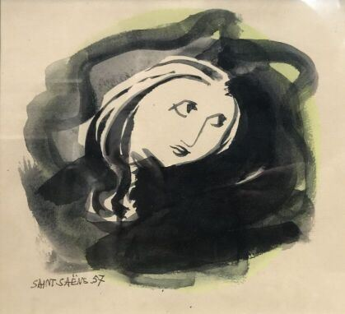 | SAINT-SAËNS Marc (1903-1979)  Portrait au clair de lune  Encre et aquarelle  Signée en bas à gauche et datée 57  Haut. : 17,5 ; Larg. : 19 cm |  | 20
289 | 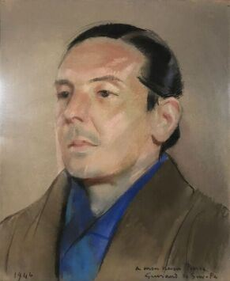 | GUIRAND DE SCEVOLA Lucien Victor ( 1871-1950)  Portrait d'homme  Pastel  Signé et dédicacé "à mon neveu Pierre" en bas à droit , daté 1946 en bas à gauche  Haut. : 48 ; larg. : 40 cm (à vue) |  | 50
290 | 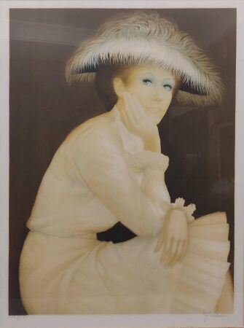 | SERADOUR Guy (1922-2007)  Jeune femme au chapeau  Estampe, justifiée 111/150  Haut. :67,5 ; Larg. : 50,5 cm (à vue) | Invendu
291 | 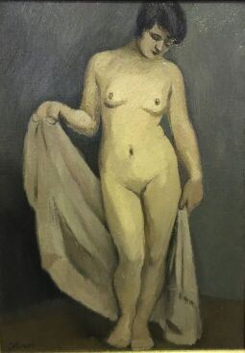 | LOTIRON Robert (1886-1966)  Le Modèle (nu féminin)  Huile sur toile  Signée en bas à gauche  Haut. : 46,5 ; Larg. : 33 cm |  | 165
293 | 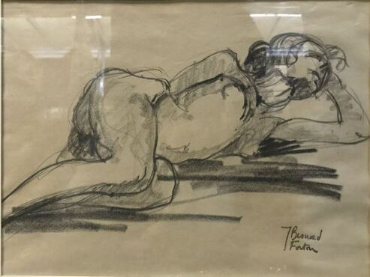 | BESNARD-FORTIN Jeanne (1892-1978)  Femme nue allongée  Fusain  Signée en bas à droite  Haut. : 22 ; Larg. : 29 cm |  | 10
294 | 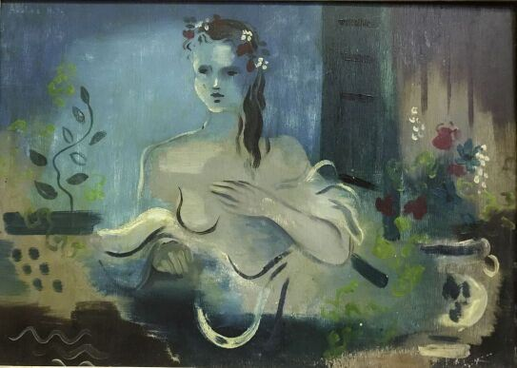 | POUGNIER P.  Recto: femme allongée  Verso: femme accompagnée  Huile sur panneau  Haut. : 33 ; Larg. : 46 cm |  | 200
295 | 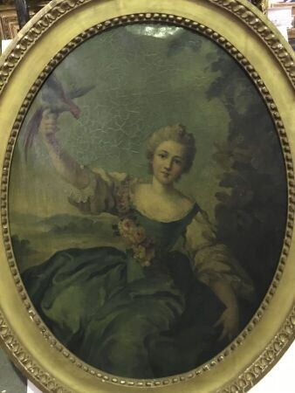 | Ecole française du XVIIIème siècle (Dans le goût)  Jeune fille au perroquet  Huile sur toile ovale  Haut. : 74 ; Larg. : 59 cm  (craquelures) |  | 100
296 | 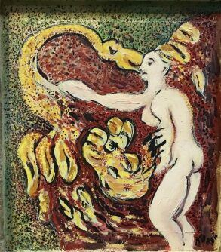 | KOTARSKI Marcin (1952-2013)  Eve et serpent  Huile sur toile  Signée en bas à droite  Haut. : 23,5 ; Larg. : 20,5 cm |  | 40
297 | 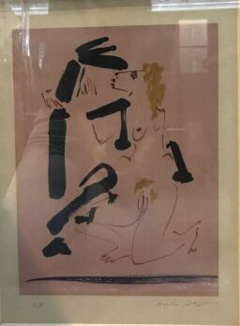 | MASSON André (1896-1987)  Scène érotique  Signée au crayon en bas à droite, estampe  Justifiée 18/65 à gauche  Haut. : 38,5 ; Larg. : 28,5 cm |  | 20
298 | 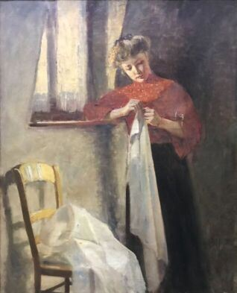 | DEBAENE Alphonse (1853-1928)  Brodeuse  Huile sur toile  Signée en bas à droite et datée 1914  Haut. : 81 ; Larg. : 65 cm  (manques) |  | 200
299 | 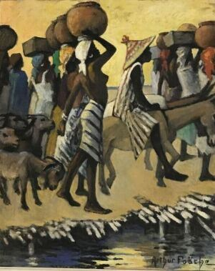 | FOÄCHE Arthur (1871-1967)  Village africain  Toile  Signée en bas à droite  Haut. : 61 ; Larg. : 50 cm |  | 550
300 | 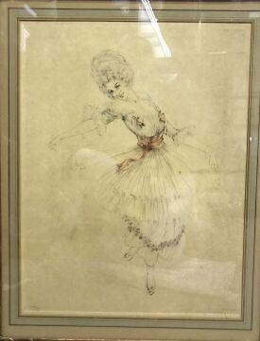 | ICART Louis (1888-1950)  Danseuse, multiple  Haut. : 57 ; Larg. : 43,5 cm  (rousseurs) |  | 50
301 | 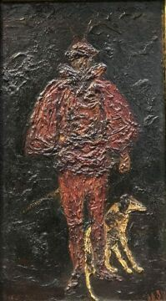 | M. DOZE (au dos)  Chien  Huile sur bois  Signée en bas à droite  Haut. : 28 ; Larg. : 16 cm |  | 20
302 | 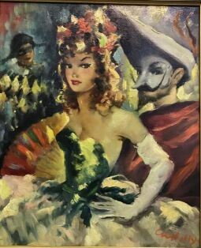 | CRYSTELLYS Vicente (1898-1970)  Scène de carnaval  Huile sur toile  Signée en bas à droite  Haut. : 55 ; Larg. : 46 cm |  | 110
303 | 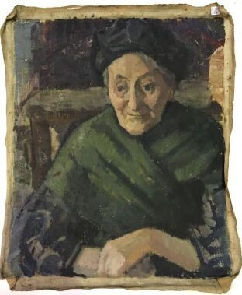 | KRISANNE CSIKOS Antonia (1887-1987)  Recto: fleurs (signé en bas à droite)  Verso: femme  Haut. : 60 ; Larg. : 49 cm |  | 120
304 | 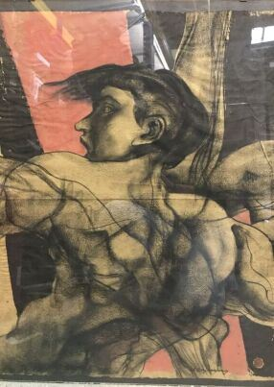 | JIANG LONG Chen  Portrait  Fusain et encre  Signé en bas à droite  Haut. : 80 ; Larg. : 60 cm |  | 130
305 | 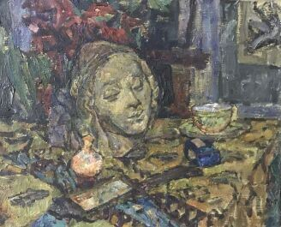 | MAVRO Mania (1889-1969)  Nature morte avec une tête de femme  Huile sur toile  Signée en bas à gauche  Haut. : 50 ; Larg. : 61 cm |  | 600
306 | 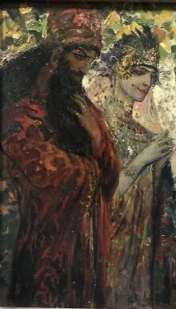 | ROCHEGROSSE Georges-Antoine (1859-1938)  Roi Salomon et la Reine de Saba  Huile sur panneau  Signée en bas à droite  Haut. : 32 ; Larg. : 19 cm |  | 1050
307 | 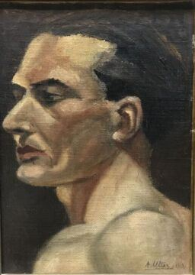 | UTTER André (1886-1948)  Portrait d'homme  Huile sur toile  Signée en bas à droite et datée 1913  Haut. : 33 ; Larg. : 24 cm |  | 400
308 | 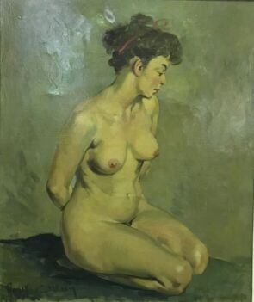 | ALLAIN Roger (XXème siècle)  Nu féminin accroupi  Huile sur toile  Signée en bas à gauche  Haut. : 55 ; Larg. : 46 cm  (léger enfoncement) |  | 100
309 | 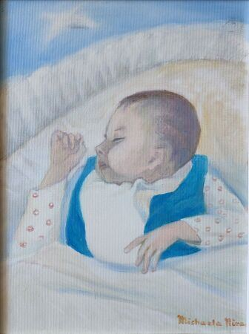 | MICA Michaela (né en 1934)  Maternité  Huile sur toile  Haut. : 40 ; Larg. : 30 cm | Invendu
310 | 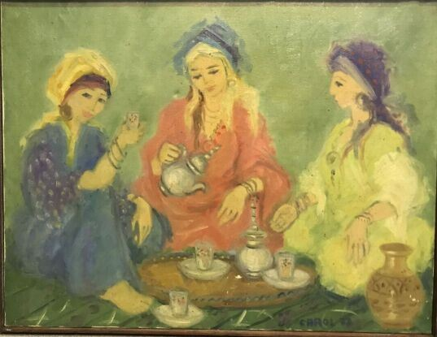 | CAROL  Scène orientale  Huile sur toile  Signée et datée 77 en bas à droite  Haut. : 50 ; Larg. : 64 cm |  | 10
310,100006103516 | 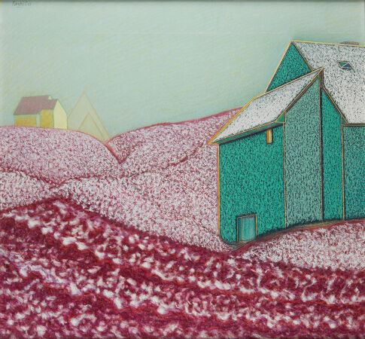 | BARBATRE François (né en 1938)  "Neige de printemps"  Pastel sur papier marouflé sur bois, signé en haut à gauche  Haut. : 65 cm ; Larg. : 49 cm  Provenance : acheté directement auprès de l'artiste en 1991  Composition  Pastel sur papier marouflé sur bois, signé  Haut. : 65 cm ; Larg. : 49 cm  Provenance : acheté directement auprès de l'artiste en 1991 |  | 260
310,200012207031 | 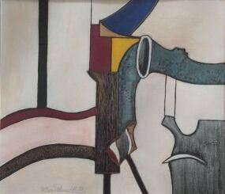 | HENICK Gianna ***  Deux gravures  signées  Haut. :34 cm ; Larg. : 39 cm (à vue) | Invendu
311 | 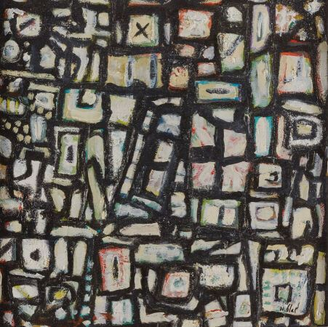 | NUBLAT Marc (né en 1948)  "Tréfond"  Huile sur panneau, signée en bas à droite.  Haut. : 30 ; Larg. : 30 cm | Invendu
312 | 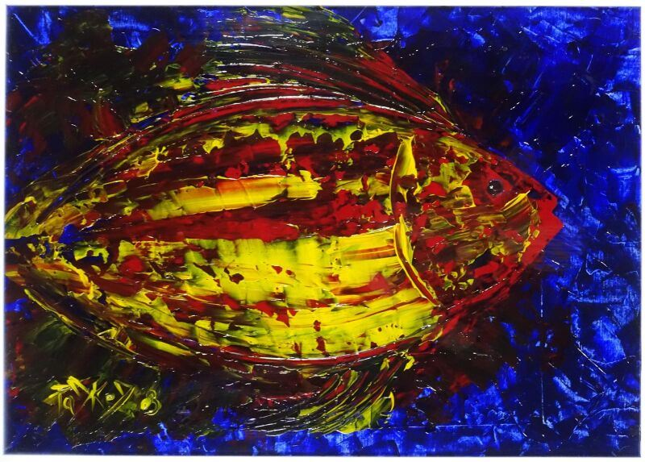 | PARKER Walter (XX-XXIe siècles)  Ensemble de deux huiles sur panneaux:  "Poisson Perroquet". Huile sur panneau, signée en bas à gauche. Haut. : 50 ; Larg. : 70 cm.  "Wallpaper II". Huile sur panneau, signée et datée en bas à droite. Haut. : 50 ; Larg. : 70 cm. |  | 10
313 | 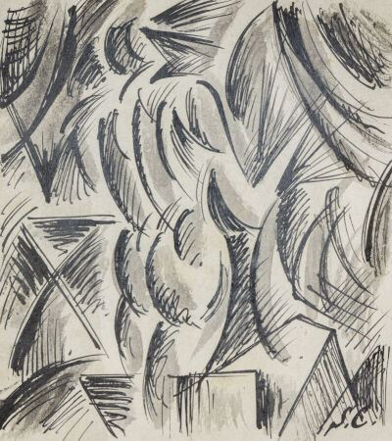 | Ecole Moderne  Deux compositions, composition au personnage debout et composition au train  Encre sur papier  Signé en bas à droite des initiales: SC  Haut. : 16,3 ; Larg. : 14,4 cm et Haut. : 16,6 ; Larg. : 14,6 cm |  | 20
314 | 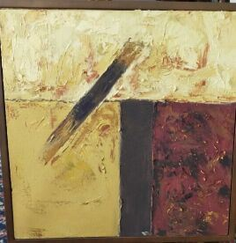 | ECOLE CONTEMPORAIN  Abstraction  Trois huiles sur toile  Haut. : 40 ; Larg. : 40 cm  Haut. :100 ; Larg. : 100 cm  Haut. : 150 ; Larg. : 115 cm |  | 20
315 | 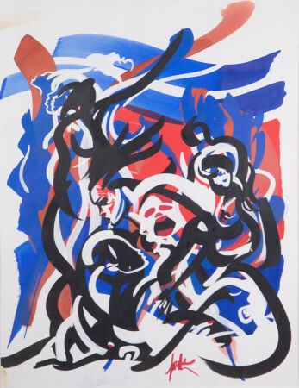 | MORETTI Raymond (1931-2005)  Composition  Gouache et encre sur papier, signée en bas au centre  Haut. : 163 ; Larg. : 47 cm |  | 220
316 | 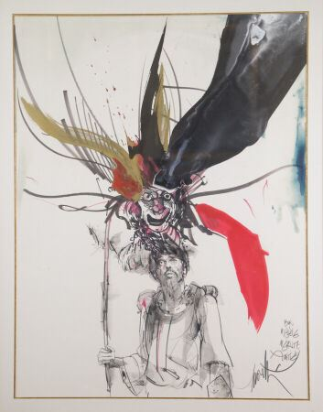 | MORETTI Raymond (1931-2005)  Composition  Gouache et encre sur papier, signée en bas à droite et dédicacée "pour Michèle Meritz, Amitiés"  Haut. : 63 cm ; Larg. : 47 cm |  | 150
317 | 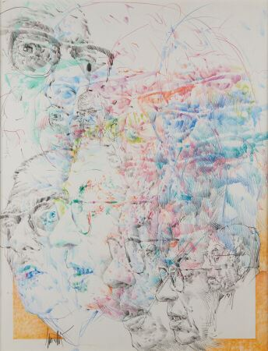 | MORETTI Raymond (1931-2005)  Jean Paul Sartre  Graphite et crayon de couleurs sur papier, signé en bas à gauche  Haut. : 63 ; Larg. : 48 cm |  | 150
318 | 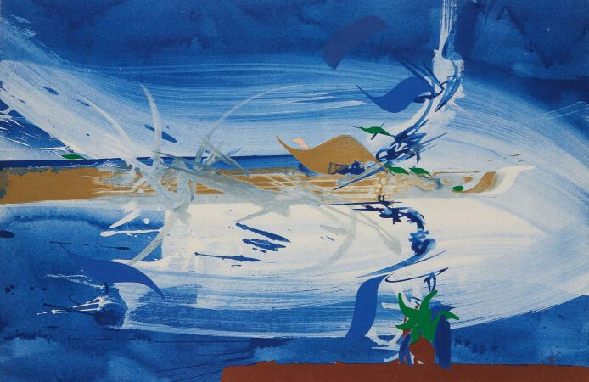 | MORETTI Raymond (1931-2005)  HAGGADAH  Ensemble de 21 lithographies dans un coffret titré  Haut. : 42 ; Larg. : 64 cm | Invendu
319 | 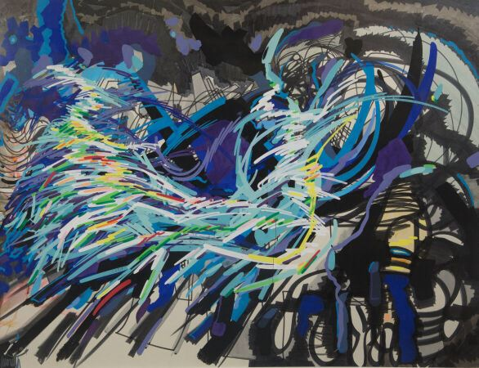 | MORETTI Raymond (1931-2005)  COMPOSITION  gouache et encre sur papier, signé (en bas à gauche)  Haut. : 70 ; Larg. : 92 cm |  | 290
320 | 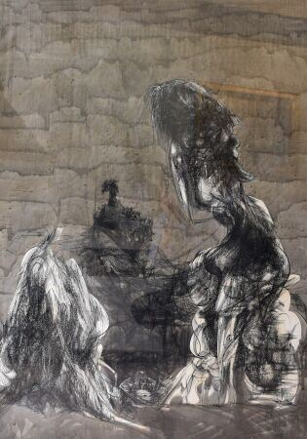 | MORETTI Raymond (1931-2005)  "Les Halles rue Saint Denis"  Encre et lavis sur papier, signée en bas à gauche, titrée et datée 09.12.73  Haut. : 103 ; Larg. 73 cm |  | 170
321 | 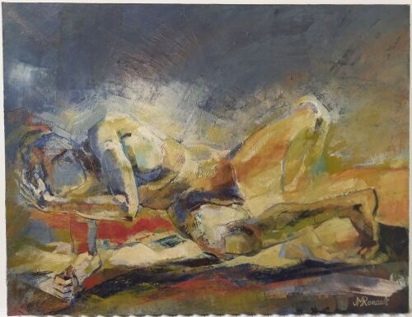 | RENAULT Jean-Marie (XXe siècle)  Nu féminin  Huile sur toile, signée en bas à gauche  Haut. : 114 ; Larg. : 88 cm |  | 10
322 | 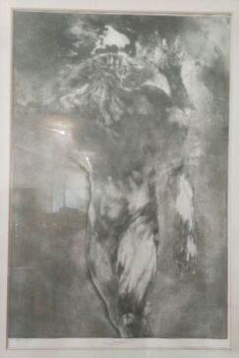 | VILAGE Michel (XXe siècle)  Nu masculin  Epreuve d'artiste, signée en bas au milieu, 1982, numérotée en chiffres romains 4/20  Haut. : 102 ; Larg. : 65 cm à vue  Tête d'homme  Epreuve d'artiste, signée en bas au milieu, 1985, numérotée en chiffres romains 10/20  Haut. : 100 ; Larg. : 68 cm à vue |  | 10
323 | 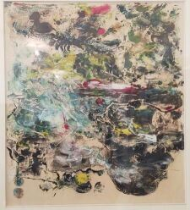 | LACHENS Eric (1945-1989)  Composition  Encre et gouache sur papier, signée en bas à droite et datée 1975  Haut. : 70 ; Larg. : 63 à vue | Regroupé
324 | 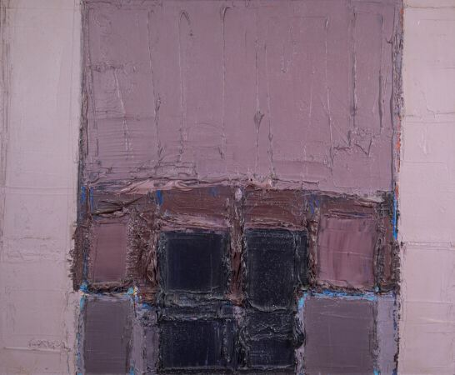 | CARNIR Louis Félicien (1938)  Composition abstraite  Huile sur toile, signée en bas à gauche  Haut. : 62 ; Larg. : 50 cm |  | 80
325 | 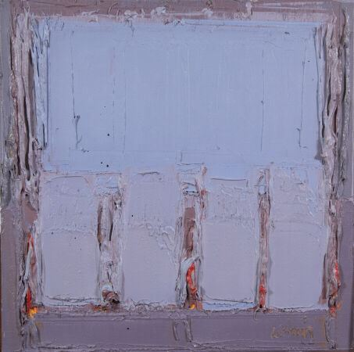 | CARNIR Louis Félicien (1938)  Composition abstraite  Huile sur toile, signée en bas à droite  Haut. : 31 ; Larg. : 31 cm |  | 70
326 | 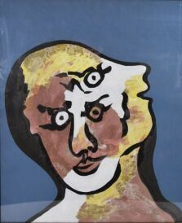 | PIAL Michel  Double visage  gouache monogrammée en bas à droite et datée (20)11  Haut. : 55 ; Larg. : 47 cm  On joint: Femme nue sortant du bain  Huile sur panneau  signée F. Fontaine (?) en bas à droite  Haut. : 56 ; Larg. : 20 cm | Invendu
327 |  | LEVEQUE Yves (né en 1937)  La grande roue cage  Technique mixte, titré au dos  Haut. : 28,5 ; Larg. : 36,5 cm (à vue) |  | 30
328 | 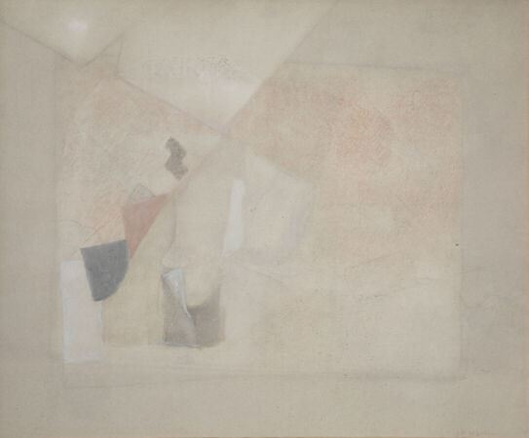 | HAMER Jean-Pierre  Composition abstraite, 1973  Crayon et gouache  Signé en bas à droite  Haut. : 27,5 ; Larg. : 32,5 cm (à vue)  Provenance Galerie Jacob, 28 avenue Jacob à Paris |  | 20
329 | 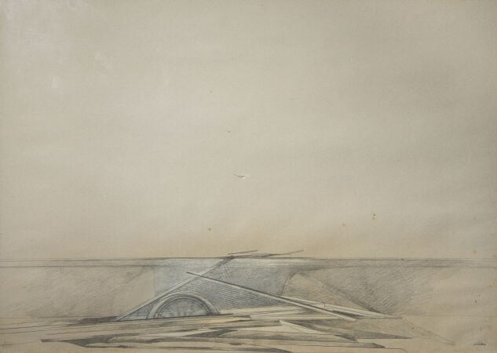 | LEVEQUE Yves (né en 1937)  Sans titre  Crayon fusain et rehauts de craie blanche  Signé en bas à droite  Haut. : 74 ; Larg. : 104 cm | Invendu
330 | 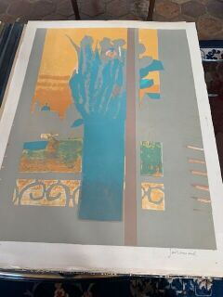 | GUIRAMAND Paul (1926-2007)  Vue de la fenêtre  Lithographie  Haut. : 75 ; Larg. : 56 cm (la feuille) |  | 20
331 | 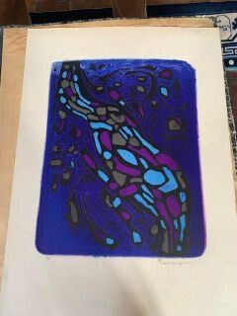 | MANESSIER Afred (1911-1993)  Ensemble de 2 lithographies :  - La Tache rouge  1971  Lithographie en couleurs  Éditeur : Galerie de France, Paris  Imprimeur : Mourlot, Paris  85 exemplaires sur Vélin d'Arches, signés en bas à droite et justifiés en bas à gauche ; quelques épreuves d'artiste.  - La Source  ou Hommage à Saint Jean de la Croix  1959  Lithographie en couleurs  Éditeur : Galerie Nicolas Rauch, Genève  Imprimeur : Mourlot, Paris  100 épreuves sur Vélin d'Arches, signées et justifiées ; quelques épreuves d'artiste.  Tirage avant la lettre de l'affiche de l'exposition Manessier, Les Cantiques spirituels de Saint Jean de la Croix, à la Galerie Nicolas Rauch Genève, du 10 juillet au 29 août 1959.  Lithographies signées et justifiées 1/100 pour l'une et 28/85 pour l'autre  Haut. : 65 ; Larg. : 49 cm (la feuille)  Haut. : 70 ; Larg. : 49 cm (la feuille) |  | 150
332 | 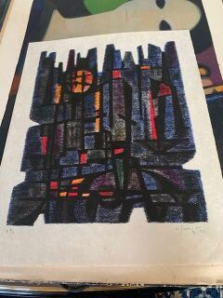 | SINGER Gérard (1929-2007)  lithographie, justifiée 2/6  37,5 x 48 cm | Invendu
333 | 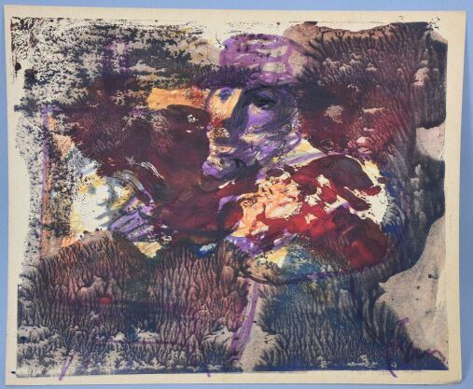 | Sylvain VIGNY (1903-1970)  -Homme au chapeau,  Technique mixte sur carton signée en bas à droite  Haut. : 38 ; larg. : 46 cm  -Couple  Gouache sur carton signée et datée (19)68 en haut à gauche  Haut. : 50 ; larg. : 64 cm  -Composition abstraite  technique mixte sur carton signée et datée (19)64 en bas à droite  Haut. : 50 ; larg. : 64 cm  -Couple  Gouache sur carton signée en bas à droite  Haut. : 50 ; larg. : 64 cm  -Assemblée dans un parc  Technique mixte sur carton signée en bas à gauche  Haut. : 50 ; larg. : 64 cm |  | 190
334 | 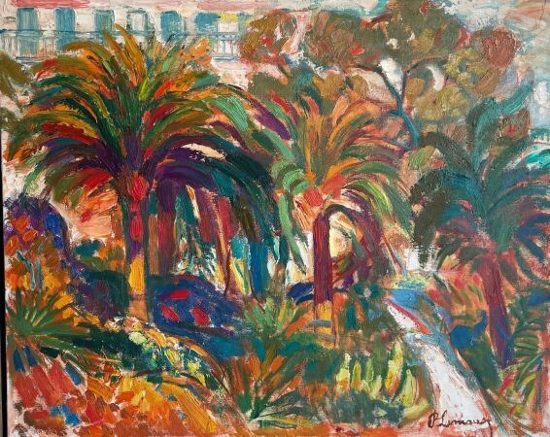 | LIMAUX  Paysage aux palmiers  Toile, signée en bas à droite  Haut. : 100 ; Larg. : 81 cm |  | 1000
335 | 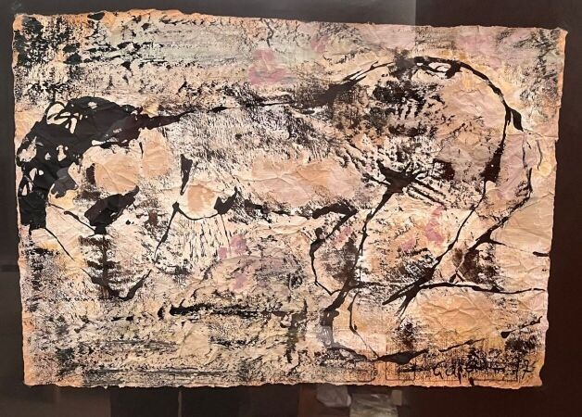 | École contemporaine  Composition  Technique mixte signée et datée 1977  Haut. : 39 ; Larg. : 57 cm (feuille) |  | 40
336 | 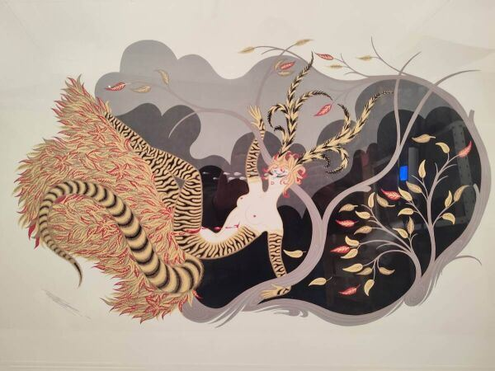 | Ensemble de 2 reproductions, couple de Leonor Fini, femme à plumes  Haut. : 41,5 ; Larg. : 34,5 cm (à vue)  Haut. : 76,5 ; Larg. : 40,5 cm (à vue) |  | 10
337 | 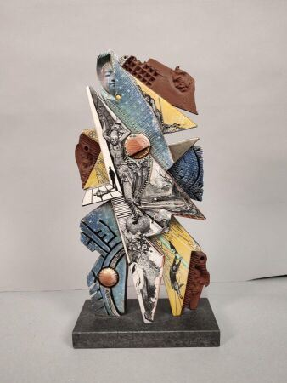 | BAROCCO (1950)  Sculpture céramique  Haut. : 32 cm |  | 220
338 | 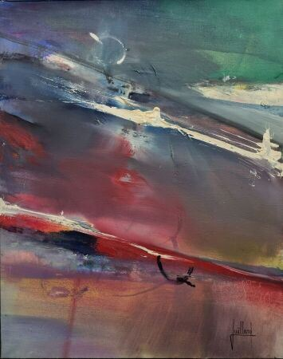 | École contemporaine  "Bourrasque"  Huile sur toile  Signée en bas à droite Juilliard et titrée au dos  Haut. : 85 ; Larg. : 73 cm |  | 40
339 | 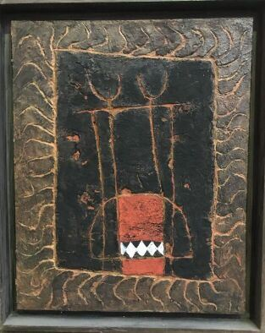 | LAIGNON A. M.  Le chariot  Huile sur panneau  Signée et datée 9.95  Titrée au dos  Haut. : 50 ; Larg. : 40 cm |  | 40
340 | 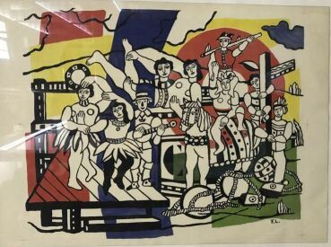 | D'après LÉGER Fernand (1881-1955)  La Grande parade  Lithographie  Monogramme dans la planche en bas à droite  Haut. : 51 ; Larg. : 64 cm |  | 40
341 | 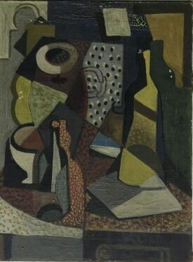 | ORTIZ  Nature morte cubiste  Huile sur toile  Mention manuscrite sur le châssis  Haut. : 61 ; Larg. : 46 cm  (manques, craquelures) |  | 6000
342 | 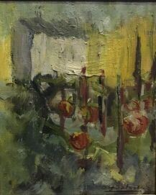 | SALESSE Guy (1929)  Vue de port  Huile sur toile  Signée en bas à droite  Haut. : 27 ; Larg. : 22 cm |  | 20
343 | 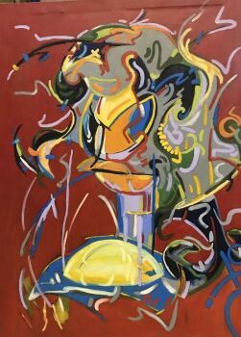 | BOUDERIE  "La Jamais Contente"  Huile sur toile  Signée, titrée et datée Septembre 94 au dos  Haut. : 130 ; Larg. : 97 cm | Regroupé
344 | 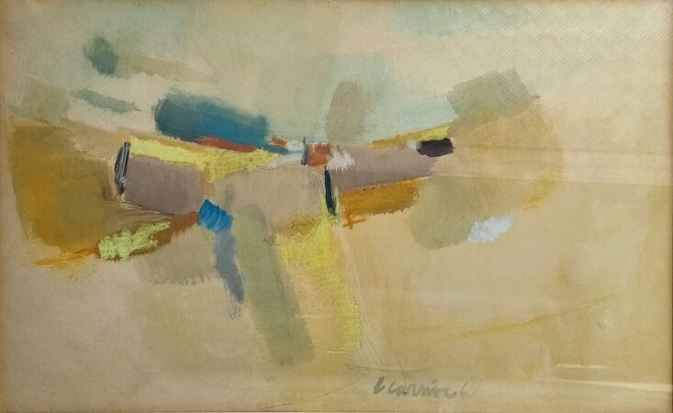 | École contemporaine  Composition abstraite  Aquarelle  Signée en bas et datée 66  Haut. : 56 ; Larg. : 78 cm |  | 10
345 | 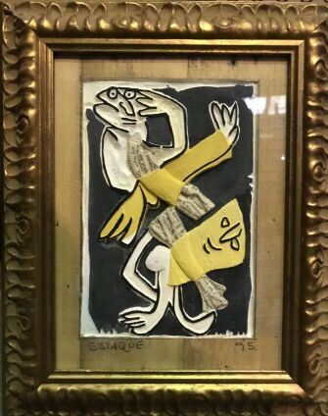 | École contemporaine  Deux personnages  Technique mixte  Située en bas à gauche et datée en bas à droite 95  Haut. : 18 ; Larg. : 13 cm |  | 40
346 | 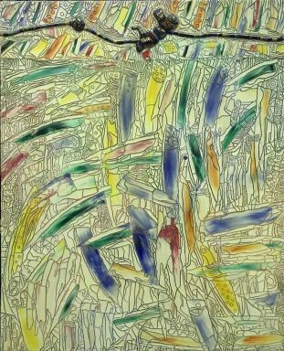 | PARRA  Composition abstraite  Huile sur toile  Signée en bas à gauche  Haut. : 100 ; Larg. : 81 cm |  | 20
347 | 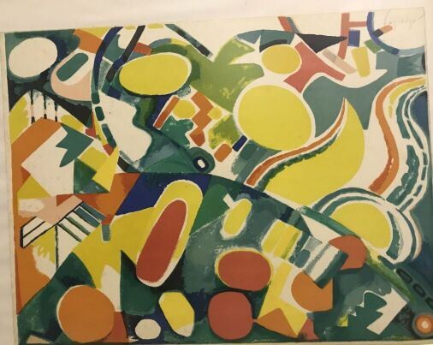 | LAGRANGE Jacques (1917-1995)  Composition abstraite jaune et orange  Lithographie  Signée en haut à droite  Haut. : 50 ; Larg. : 64 cm | Regroupé
348 | 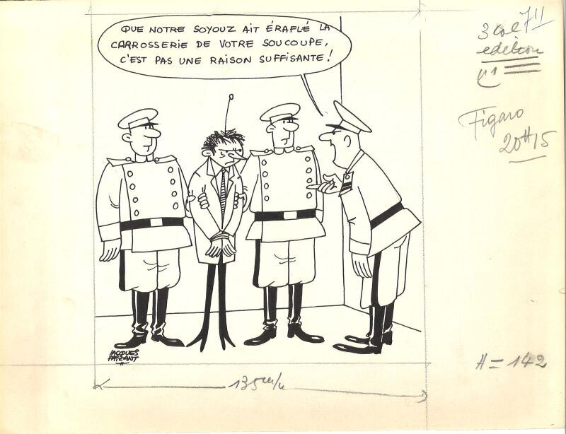 | FAIZANT Jacques (1918-2006)  Sans légende  Dessin en noir à l'encre sur papier, signé en bas à gauche.  19,5 x 18,7 cm ; Sur feuille : 25 x 32,7 cm  Mention de publication datée du 24 janvier 1969. | Invendu
349 | 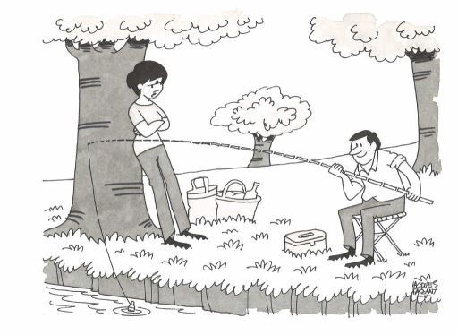 | FAIZANT Jacques (1918-2006)  "Pour poireauter comme ça, pendant des heures, il faut que je vous aime, toi et la petite friture !"  Dessin en noir à l'encre et lavis d'encre sur papier, signé en bas à droite.  15,5 x 20 cm ; Sur feuille : 25 x 32,5 cm  Mention Jours de France n° 1334, datée du 26 Juillet 1980 au verso. | Invendu
350 | 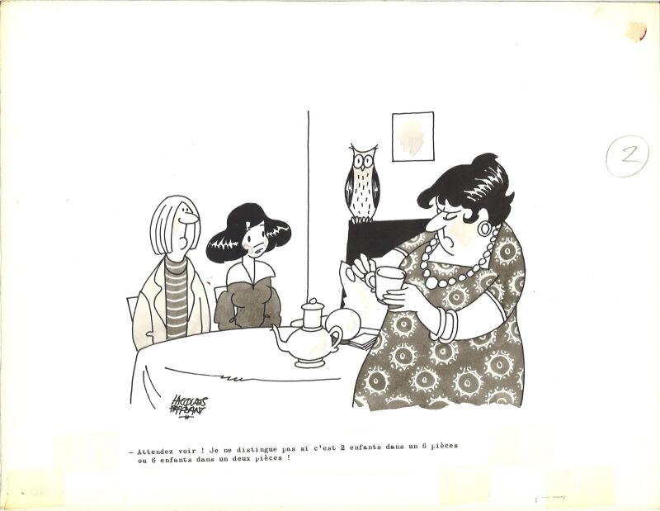 | FAIZANT Jacques (1918-2006)  "Attendez voir ! Je ne distingue pas si c'est 2 enfants dans un 6 pièces ou 6 enfants dans un deux pièces !"  Dessin en noir à l'encre et lavis d'encre sur papier, signé en bas à gauche.  15 x 18,7 cm ; Sur feuille : 24,9 x 32,7 cm  Mention de publication datée du 26 juin 1973. |  | 60
351 | 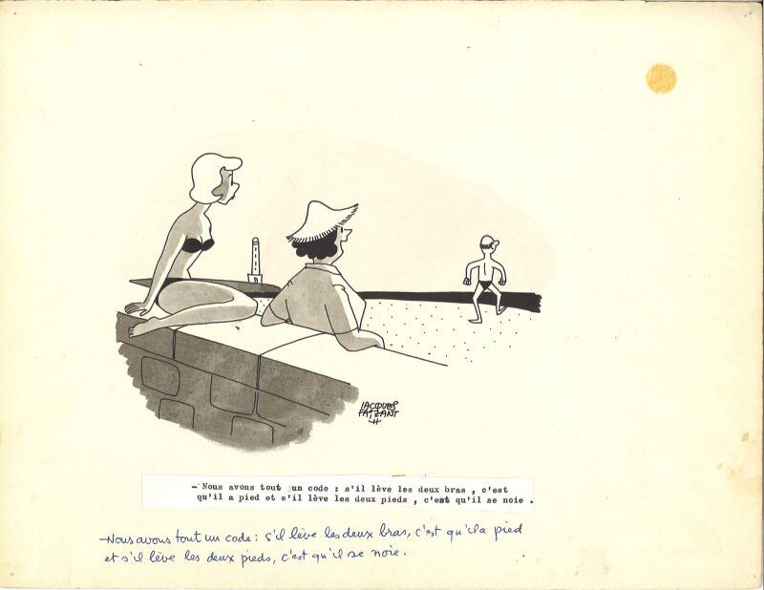 | FAIZANT Jacques (1918-2006)  "Nous avons tout un code : s'il lève les deux bras, c'est qu'il a pied et s'il lève les deux pieds, c'est qu'il se noie"  Dessin en noir à l'encre et lavis d'encre sur papier, signé en bas à droite.  14,6 x 18,7 cm ; Sur feuille : 24,9 x 32,7 cm  Mention de publication datée du 22 juillet 1961. | Invendu
352 | 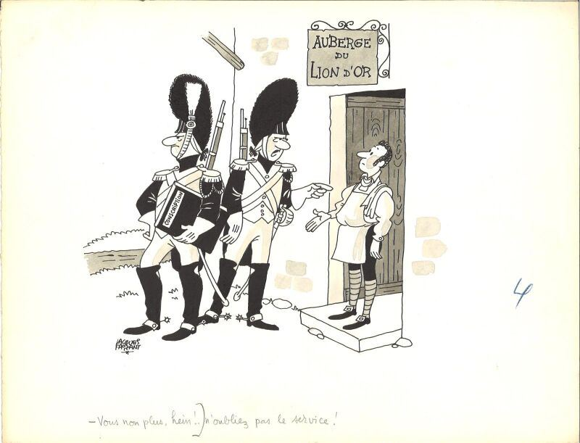 | FAIZANT Jacques (1918-2006)  "Vous non plus, hein!. n'oubliez pas le service !"  Dessin en noir à l'encre et lavis d'encre sur papier, signé en bas à gauche.  18,8 x 20,5 cm ; Sur feuille : 25 x 32,7 cm  Mention de publication datée du 20 août 1960. | Invendu
353 | 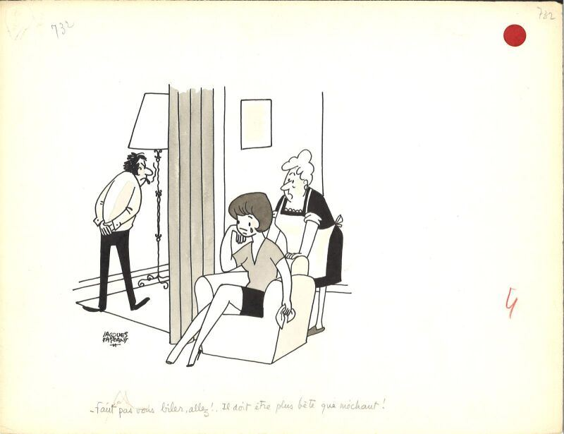 | FAIZANT Jacques (1918-2006)  "Faut pas vous biler, allez !. Il doit être plus bête que méchant !"  Dessin en noir à l'encre et lavis d'encre sur papier, signé en bas à gauche.  16,2 x 16 cm ; Sur feuille : 25 x 32,7 cm  Nombreuses mentions de publications datées de 1968 à 1970. | Invendu
354 | 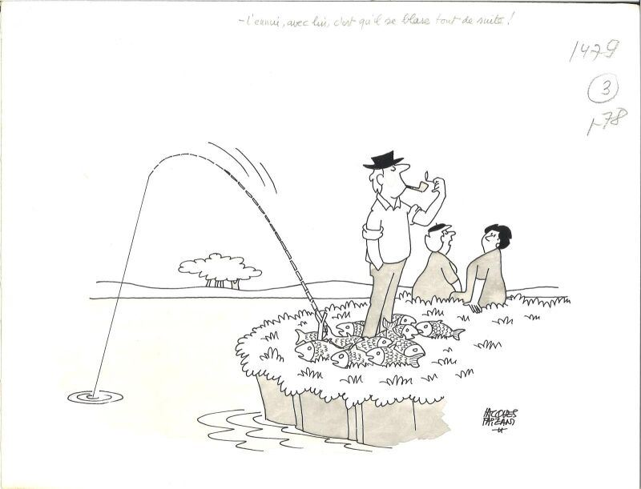 | FAIZANT Jacques (1918-2006)  "L'ennui, avec lui, c'est qu'il se blase tout de suite !"  Dessin en noir à l'encre et lavis d'encre sur papier, signé en bas à droite.  15,8 x 26,4 cm ; Sur feuille : 25 x 32,7 cm  Mention de publication datée du 7 mai 1983. | Invendu
355 | 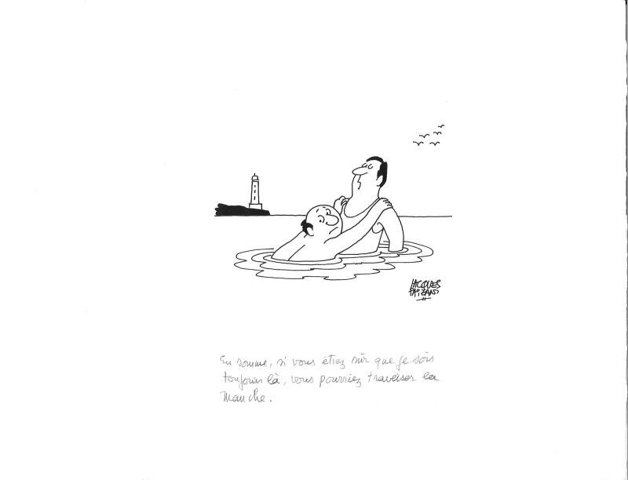 | FAIZANT Jacques (1918-2006)  "En somme, si vous êtiez sûr que je sois toujours là, vous pourriez traverser la manche."  Dessin en noir à l'encre sur papier, signé en bas à droite.  6,6 x 12,3 cm ; Sur feuille : 25 x 32,7 cm | Invendu
356 | 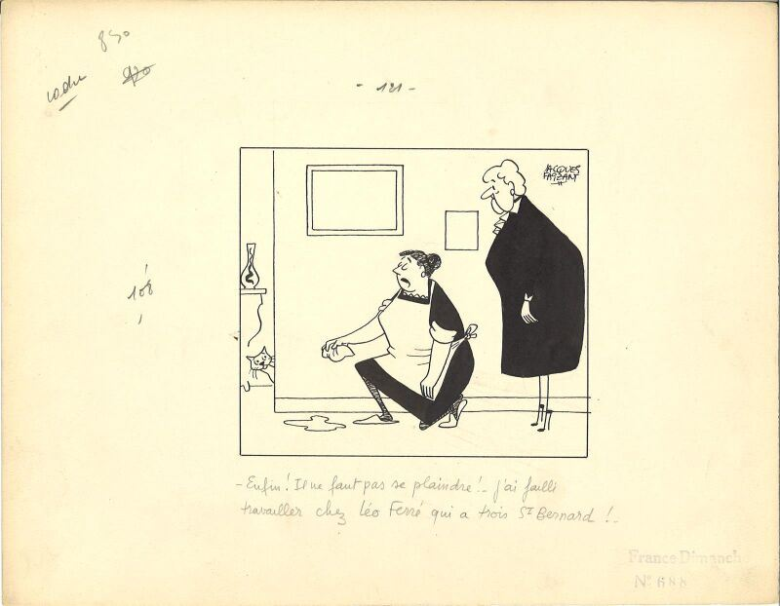 | FAIZANT Jacques (1918-2006)  "Enfin ! Il ne faut pas se plaindre ! j'ai failli travailler chez Léo Ferré qui a trois St Bernard !"  Dessin en noir à l'encre sur papier, signé en haut à droite.  12,7 x 14,3 cm ; Sur feuille : 24,9 x 32,7 cm  Mention de publication datée du 29 octobre 1959. |  | 70
357 | 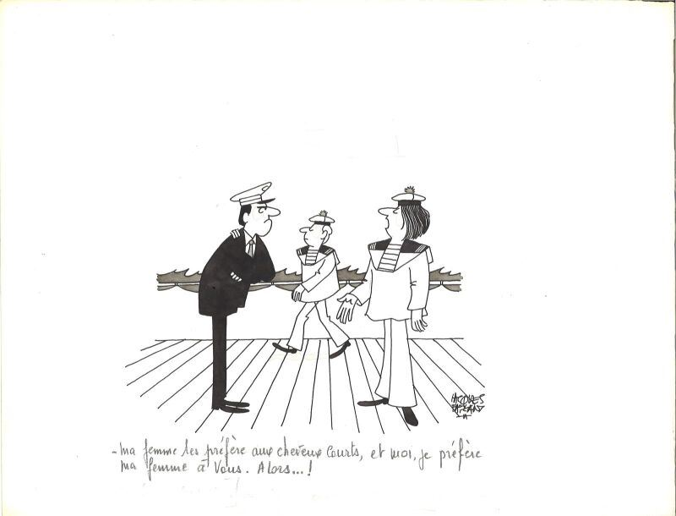 | FAIZANT Jacques (1918-2006)  "Ma femme les préfère aux cheveux courts, et moi, je préfère ma femme à vous. Alors ... !"  Dessin en noir à l'encre et lavis d'encre sur papier, signé en bas à droite.  12,2 x 17,5 cm ; Sur feuille : 24,9 x 32,7 cm  Mention de publication datée du 11 septembre 1982. | Invendu
358 | 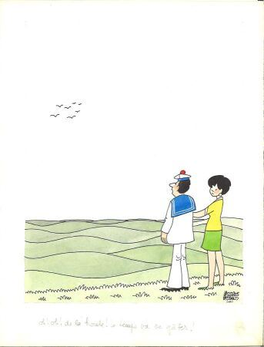 | FAIZANT Jacques (1918-2006)  "Oh ! Oh ! de la houle ! Le temps va se gâter !"  Dessin en couleurs à l'encre et aquarelle sur papier, signé en bas à droite.  26,2 x 20,4 cm ; Sur feuille : 25 x 32,7 cm  Mention de publication datée du 16 mars 1985. | Invendu
359 | 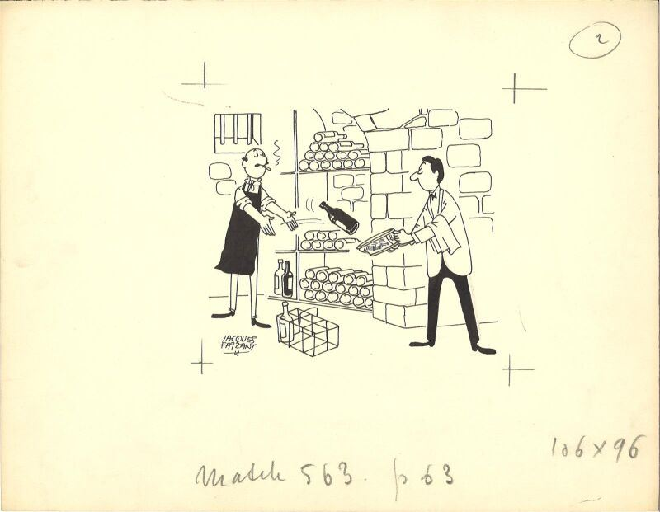 | FAIZANT Jacques (1918-2006)  Sans légende  Dessin en noir à l'encre sur papier, signé en bas à gauche.  13,5 x 15 cm ; Sur feuille : 25 x 32,7 cm  Mention de publication datée du 23 janvier 1960. | Invendu
360 | 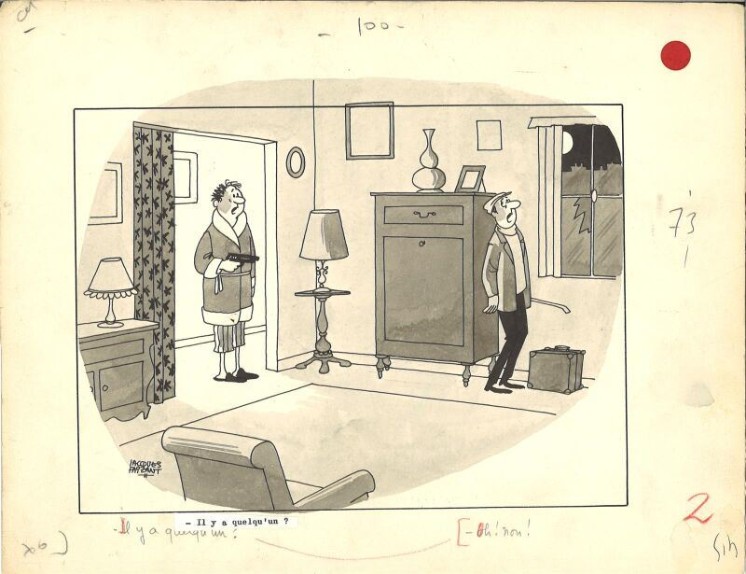 | FAIZANT Jacques (1918-2006)  "Il y a quelqu'un ? Ah ! non !"  Dessin en noir à l'encre et lavis d'encre sur papier, signé en bas à gauche.  18,7 x 23,9 cm ; Sur feuille : 24,9 x 32,7 cm  Nombreuses mentions de publications datées de 1966 à 1974. | Invendu
361 | 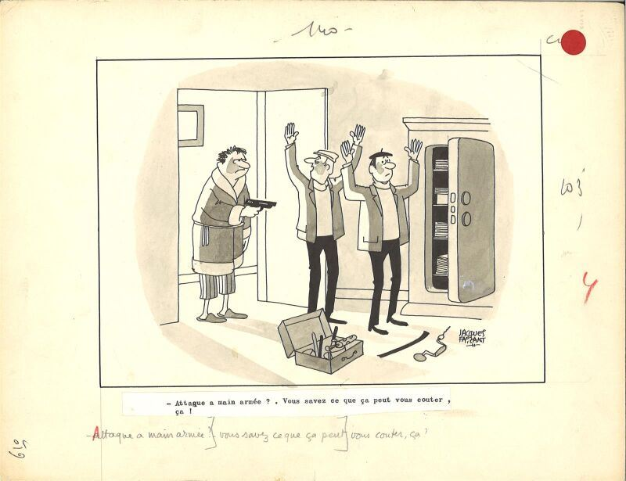 | FAIZANT Jacques (1918-2006)  "- Attaque a main armée ? Vous savez ce que ça peut vous couter, ça ?"  Dessin en noir à l'encre et lavis d'encre sur papier signé en bas à droite.  16,9 x 19,5 cm ; Sur feuille : 24,9 x 32,7 cm  Mention de publication datée du 29 janvier 1966. | Invendu
362 | 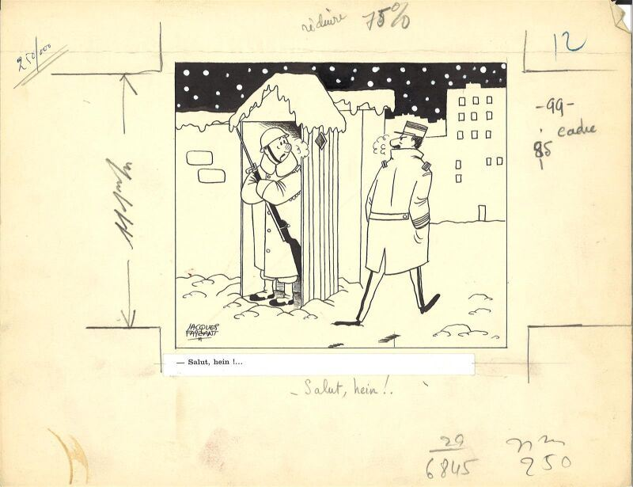 | FAIZANT Jacques (1918-2006)  "Salut, hein ! ... "  Dessin en noir à l'encre sur papier, signé en bas à gauche.  14,3 x 16,8 cm ; Sur feuille : 24,7 x 31,9 cm  Mention de publication datée du 5 février 1959. | Invendu

